**光大·新安2号集合资金信托计划**

**2020年9月监管报告**

**项目名称：光大·新安2号集合资金信托计划**

**委托方：光大兴陇信托有限责任公司**

**受托方：北京康信君安资产管理有限公司**

**监管人员：吴远远**

**日期：二零二零年十月十日**

**目录**

1项目基本情况 2

2重大事件披露 2

3项目五证办理情况及施工进度情况 3

3.1项目五证办理情况说明 3

3.2标的项目施工进度及施工计划情况 3

4印鉴使用情况 7

5合同签订情况 13

6项目销售情况 15

7资金情况 17

7.1资金流出情况 17

7.2资金流入情况 23

7.3应付票据情况 24

7.4各银行账户余额 24

附件 26

附件一 各月资金流出分类情况表 26

附件二 银行对账单 27

附件三 标的项目平面图 46

附件四 商品房预售许可证 47

附件五 撤场交接清单 48

为了方便阅读之目的，本报告中将部分名称简写为：

·标的项目：中南·布拉格（备案名：欧悦城）

·项目公司：丽水市锦侨置业有限公司

·光大信托：光大兴陇信托有限责任公司

·康信资管：北京康信君安资产管理有限公司

# 1项目基本情况

标的项目为项目公司建设的中南·布拉格项目，位于浙江省丽水市下水南大溪南岸地块。标的项目用地面积180965㎡，其中项目用地面积174616㎡，城市公共绿地用地面积6349㎡。计容部分建筑面积不得超过232000㎡，其中住宅建筑面积不得超过92800㎡，商业用房中处于城市道路标高以下一层（约48㎡标高基面），临水商业用房建筑面积控制在36000—36700㎡之间，酒店建筑面积控制在19000—20000㎡之间，建筑密度≤28.5%，绿地率≥20%。

# 2重大事件披露

1. 项目公司取得2020年9月1日颁发的五期《浙江省商品房预售许可证》 ，证号：丽售许字（2020）第01283号，面积33952.08㎡（详见附件四）。项目公司于2020年9月7日开始收取五期客户定金，并于2020年9月9日开始签约。
2. 2020年9月29日至9月30日项目公司收到往来款23,991万元；其中：收到上海中南锦时置业集有限责任公司往来款19,191万元，收到淮安盛百新材料有限公司往来款4,800万元。
3. 项目公司2020年9月30日将预售资金监管账户资金40,322.52万元转入浦发行监管户，于2020年10月9日归还信托剩余借款本息39,822.52万元及投资收益500万元。当日，在收到信托指令后，康信交管与项目公司办理了撤场交接手续（撤场交接清单见附件五）。

（转下页）

# 3项目五证办理情况及施工进度情况

## 3.1项目五证办理情况说明

**截至2020年9月30日项目五证办理情况**

| **五证** | **获取情况** |
| --- | --- |
| 不动产权证书 | 已取得，于2019年6月12日登记，证号：浙2019丽水市不动产权第0018093号； |
| 建设用地规划许可证 | 已取得，于2019年1月22日颁发，证号：丽规地字第（2019）10005号； |
| 建设工程规划许可证 | （一期）已取得，于2019年5月14日颁发，证号：丽规建字第（2019）10031号； |
| （二期）已取得，于2019年10月29日颁发，证号：丽规建字第（2019）10061号； |
| （三期）已取得，于2019年10月29日颁发，证号：丽规建字第（2019）10062号； |
| 建筑工程施工许可证 | 已取得 一期施工证于2019年5月17日颁发，  编号：331102201905170301；编号：331102201905170401； |
| 已取得二期施工证于2019年10月30日颁发，  编号：331102201910300101；编号331102201910300201 |
| 商品房预售许可证 | 首期已经取得 于2019年7月27日颁发，证号：丽售许字（2019）第00744号； |
| 二期已经取得 于2019年11月12日颁发，证号：丽售许字（2019）第01302号； |
| 三期已经取得  于2019年12月6日颁发，证号：丽售许字（2019）第01364号； |
| 四期已经取得  于2020年3月17日颁发，证号：丽售许字（2020）第00302号； |
|  | 五期已经取得  于2020年9月1日颁发，证号：丽售许字（2020）第01283号； |

## 3.2标的项目施工进度及施工计划情况

标的项目分两个标段开发（不包括售楼处），一标段施工方为中和华丰建设有限责任公司，二标段施工方为浙江恒宸建设集团有限公司，标的项目共有96栋楼，截止至2020年9月底，累计有83栋楼主体结构封顶；其中：一标段已有47栋楼主体结构封顶，二标段已有36栋楼主体结构封顶。除尚未计划施工的楼体外；两标段各楼体2020年9月施工进度及2020年10月份施工计划详见下表：

（转下页）

**标的项目2020年9月施工进度及2020年10月份施工计划**

| **中南布拉格一标段施工进度及计划**  施工方：中和华丰建设有限责任公司 | | | **中南布拉格二标段施工进度及计划情况**  施工方：浙江恒宸建设集团有限公司 | | |
| --- | --- | --- | --- | --- | --- |
| **楼号** | **截至9月完成进度** | **10月进度计划** | **楼号** | **截至9月完成进度** | **10月进度计划** |
| 1# | 地下室结构完成 | 二层结构完成 | 30# | 外架拆除完成 | 内粉完成60% |
| 2# | 结构封顶 | 结构封顶、砌筑完成40% | 31# | 外架拆除完成 | 内粉完成60% |
| 3# | 结构封顶 | 结构封顶、砌筑完成40% | 32# | 屋面瓦完成 | 外架拆除 |
| 4# | 结构封顶 | 结构封顶 | 33# | 屋面瓦完成 | 外架拆除 |
| 5# | 结构封顶、砌筑完成 | 结构封顶、砌筑完成 | 34# | 外架拆除完成 | 内粉完成60% |
| 6# | 结构封顶、砌筑完成 | 结构封顶、砌筑完成 | 35# | 外架拆除完成 | 内粉完成60% |
| 7# | 结构封顶、砌筑完成 | 结构、砌筑、外粉完成 | 36# | 外架拆除完成 | 内粉完成 |
| 8# | 结构封顶、砌筑完成 | 结构封顶、砌筑完成 | 37# | 外架拆除完成 | 内粉完成 |
| 9# | 结构封顶、砌筑完成 | 结构封顶、砌筑完成 | 38# | 外架拆除完成 | 内粉完成 |
| 10# | 结构封顶、砌筑完成 | 结构封顶、砌筑完成 | 39# | 外架拆除完成 | 内粉完成 |
| 11# | 结构、砌筑、外粉完成 | 结构、砌筑、内外粉、真石漆、屋面完成 | 40# | 外墙涂料完成80% | 外架拆除/内粉完成50% |
| 12# | 结构、砌筑完成 | 结构、砌筑、外粉、屋面完成 | 41# | 外架拆除完成 | 内粉完成60% |
| 13# | 结构、砌筑完成 | 结构、砌筑、外粉、屋面完成 | 42# | 外架拆除完成 | 内粉完成60% |
| 14# | 结构、砌筑、外粉完成 | 结构、砌筑、内外粉、真石漆、屋面完成 | 43# | 砌筑完成 | 外墙粉刷完成 |
| 15# | 结构、砌筑、外粉、真石漆、屋面完成 | 结构、砌筑、内外粉、真石漆、屋面完成 | 44# | 砌筑完成 | 外墙粉刷完成 |
| 16# | 结构、砌筑、外粉、真石漆、屋面完成 | 结构、砌筑、内外粉、真石漆、屋面完成 | 46# | 外墙粉刷完成 | 外架拆除 |
| 17# | 结构、砌筑、外粉屋面完成 | 结构、砌筑、内外粉、真石漆、屋面完成 | 48# | 砌体完成 | 外架拆除 |
| 18# | 结构、砌筑、内外粉、真石漆、屋面完成 | 结构、砌筑、内外粉、真石漆、屋面完成 | 51# | 砌体完成 | 外架拆除 |
| 19# | 结构、砌筑、内外粉、真石漆、屋面完成 | 结构、砌筑、内外粉、真石漆、屋面完成 | 49# | 外墙粉刷完成 | 外架拆除 |
| 20# | 结构、砌筑完成 | 结构、砌筑、内外粉、真石漆、屋面完成 | 52# | 外墙粉刷完成 | 外架拆除 |
| 21# | 结构、砌筑完成 | 结构、砌筑、内外粉、真石漆、屋面完成 | 54# | 外墙粉刷完成 | 外架拆除 |
| 22# | 结构、砌筑、外粉完成 | 结构、砌筑、内外粉、真石漆、屋面完成 | 47# | 砌筑完成 | 外墙粉刷完成 |
| 23# | 结构、砌筑、外粉、屋面完成 | 结构、砌筑、内外粉、真石漆、屋面完成 | 50# | 砌筑完成 | 外墙粉刷完成 |
| 24# | 结构、砌筑、内外粉、真石漆、屋面完成 | 结构、砌筑、内外粉、真石漆、屋面完成 | 81# | 外立面完成 | 内粉完成 |
| 25# | 结构、砌筑、内外粉、真石漆、屋面完成 | 结构、砌筑、内外粉、真石漆、屋面完成 | 82# | 砌筑完成60% | 砌筑完成 |
| 26# | 结构、砌筑、外粉完成 | 结构、砌筑、内外粉、真石漆、屋面完成 | 83# | 砌筑完成60% | 砌筑完成 |
| 27# | 结构封顶 | 结构封顶、砌筑完成 | 84# | 砌筑完成60% | 砌筑完成 |
| 28# | 结构、砌筑、内外粉、真石漆、屋面完成 | 结构、砌筑、内外粉、真石漆、屋面完成 | 85# | 二层结构完成 | 二层结构完成 |
| 29# | 结构、砌筑、内外粉、真石漆、屋面完成 | 结构、砌筑、内外粉、真石漆、屋面完成 | 86# | 二层结构完成 | 三层结构完成 |
| 55# | 四层结构完成 | 结构封顶、砌筑完成 | 87# | 二层结构完成 | 二层结构完成 |
| 56# | 四层结构完成 | 结构封顶 | 88# | 结构封顶 | 结构封顶 |
| 57# | 结构、砌筑、内外粉、真石漆、屋面完成 | 结构、砌筑、内外粉、真石漆、屋面完成 | 89# | 结构封顶 | 砌筑完成30% |
| 58# | 结构、砌筑、内外粉、真石漆、屋面完成 | 结构、砌筑、内外粉、真石漆、屋面完成 | 90# | 屋面结构施工 | 砌筑完成60% |
| 59# | 结构、砌筑、内外粉、真石漆、屋面完成 | 结构、砌筑、内外粉、真石漆、屋面完成 | 91# | 一层结构完成 | 三层结构完成 |  | |
| 60# | 四层结构完成 | 结构封顶、砌筑完成 | 45# | / | 地下室架空层完成 |  | 土方开挖完成 |
| 61# | 三层结构完成 | 结构封顶 | 53# | 砌筑完成 | 外架拆除 | 土方开挖 |
| 62# | 结构封顶 | 结构封顶、砌筑完成 | 92# | 砌筑完成60% | 砌筑完成 |  |  |
| 63# | 结构、砌筑、外粉、屋面完成 | 结构、砌筑、内外粉、真石漆、屋面完成 | 93# | 砌筑完成60% | 砌筑完成 |  |  |
| 64# | 结构、砌筑、内外粉完成 | 结构、砌筑、内外粉、真石漆、屋面完成 | 94# | 砌筑完成 | 外墙粉刷，屋面瓦施工 |  |  |
| 65# | 结构、砌筑、内外粉、真石漆、屋面完成 | 结构、砌筑、内外粉、真石漆、屋面完成 | 95# | 砌筑完成 | 砌筑完成，屋面瓦施工 |  |  |
| 66# | 结构封顶、砌筑完成 | 结构、砌筑、内外粉、真石漆、屋面完成 | 96# | 砌筑完成40% | 砌筑完成，屋面瓦施工 |  |  |
| 67# | 结构封顶、砌筑完成 | 结构封顶、砌筑完成 |  | | |
| 68# | 结构封顶、砌筑完成 | 结构封顶、砌筑完成 |  | | |
| 69# | 结构封顶 | 结构封顶 |  | | |
| 70# | 三层结构完成 | 结构封顶 |  | | |
| 71# | 三层结构完成 | 结构封顶 |  | | |
| 72# | 结构封顶、砌筑完成 | 结构、砌筑、外粉、屋面完成 |  | | |
| 73# | 结构封顶、砌筑完成 | 结构封顶、砌筑完成 |  | | |
| 74# | 结构封顶、砌筑完成 | 结构封顶、砌筑完成 |  | | |
| 75# | 完成 | 完成 |  | | |
| 76# | 结构封顶、砌筑完成 | 结构、砌筑、外粉、屋面完成 |  | | |
| 77# | 结构封顶、砌筑完成 | 结构封顶、砌筑完成 |  | | |
| 78# | 四层结构完成 | 结构封顶、砌筑完成 |  | | |
| 79# | 完成 | 完成 |  | | |
| 80# | 完成 | 完成 |  | | |

注：各楼栋位置详见附件三

**标的项目现场照片（2020年9月）**

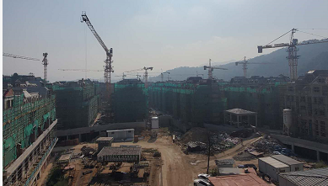

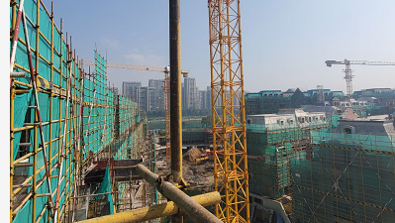

1、项目施工现场（西侧商业） 2、项目施工现场（内湖水景房附近）

9e5e566f81fa95198f4a5dd50b2c1e8

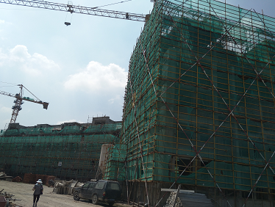

3、项目施工现场 4、项目施工现场

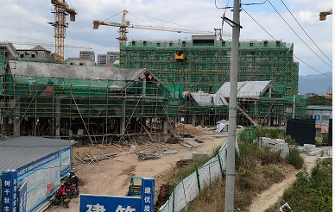

5、项目施工现场 （工地门口附近） 6、项目施工现场（东南角污水处理泵房）

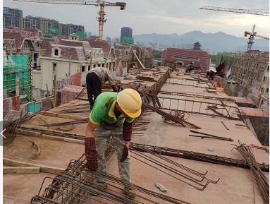

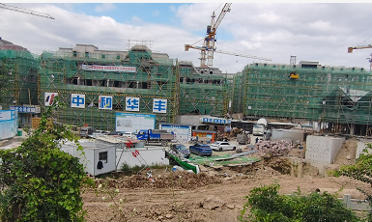

# 4印鉴使用情况

对于印章的使用，项目公司人员按照监管协议规定，履行印章使用流程，填写印章使用登记表，康信资管监管人员了解用印事由，如需经光大信托有关人员审批的事项，待光大信托有关人员批复后方给予盖章。2020年9月印鉴使用情况详见下表：

**2020年9月印鉴使用登记表**

| **用印日期** | **印鉴名称** | **用印事由** | **用印材料及份数** | **经办人** | **监印人** |
| --- | --- | --- | --- | --- | --- |
| 2020/9/1 | 公章 | 2019年会计审计报告提供给公积金中心 | 管理层声明书、未更正错报汇总表、关联方及其交易声明书等 | 陈超 | 吴远远、陈霞、陈超 |
| 2020/9/1 | 公章、法人章 | 与浙江中立建设有限公司签订市政道路及雨污管网工程 | 【下水南大溪南岸地块项目】市政道路及雨污管网工程（9份） | 余志豪 | 吴远远、陈霞、陈超 |
| 2020/9/1 | 公章、法人章 | 与杭州欧罗建筑材料有限公司签订二期一标段EPS、GRC线条工程施工合同 | 【下水南大溪南岸地块项目】二期一标段EPS、GRC线条工程施工合同（9份） | 余志豪 | 吴远远、陈霞、陈超 |
| 2020/9/2 | 预售资金监管户财务章、法人章 | 支付中和华丰总包工程款 | 上海浦东发展银行结算业务委托书（编号：02528241-02528242） | 陈超 | 吴远远、陈霞、陈超 |
| 2020/9/2 | 公章 | 与客户签订人防车位租赁协议 | 地下室车位租赁协议（3份） | 郑素央 | 吴远远、陈霞、陈超 |
| 2020/9/3 | 公章、法人章、财务章 | 办理青田农商银行预留法人印鉴变更和账户年检 | 青田农商银行预留印模卡、更换印鉴申请书、授权委托书、单位银行结算账户年检申请表，营业执照、陈超、法人身份证复印件 | 陈超 | 吴远远、陈超 |
| 2020/9/3 | 公章 | 与客户签订人防车位租赁协议 | 地下室车位租赁协议2户（各3份） | 程劭枫 | 吴远远、陈霞、陈超 |
| 2020/9/4 | 公章、法人章 | 网签合同盖章 | 浙江省商品房买卖合同（预售）及承诺书（1套） | 夏淑红 | 吴远远、陈霞、陈超 |
| 2020/9/4 | 公章 | 与客户签订人防车位租赁协议 | 地下室车位租赁协议1户（3份） | 夏淑红 | 吴远远、陈霞、陈超 |
| 2020/9/4 | 公章、法人章 | 购房客户办理按揭 | 浦发银行-个人购房担保借款合同（4份） | 郑素央 | 吴远远、陈霞、陈超 |
| 2020/9/7 | 公章 | 提供给农民工工资专户用于农民工工资发放 | 中和华丰-建设工程农民工工资清单审核表（1份） | 朱家艺 | 吴远远、陈霞、陈超 |
| 2020/9/7 | 公章 | 用于华丰内部系统登记确认和施工方向项目公司申报已完成工程量审核 | 完成工程量审核确认表（1份） | 朱家艺 | 吴远远、陈霞、陈超 |
| 2020/9/7 | 公章 | 办理五期不动产权籍调查 | 房屋建筑面积预测绘报告、各楼栋门牌清单、四证复印件等（各一份） | 林伟丽 | 吴远远、陈霞、陈超 |
| 2020/9/7 | 公章 | 与温州瓯龙建筑模型有限公司签订商业沙盘模型制作合同 | 【丽水下水南大溪南岸地块项目】商业沙盘模型制作合同（5份） | 陈晶晶 | 吴远远、陈霞、陈超 |
| 2020/9/7 | 公章 | 与丽水市风云文化传媒有限公司签订青田石郭岭隧道三面翻广告位合同 | 【丽水中南布拉格项目招商推广】青田石郭岭隧道三面翻广告位合同（5份） | 蒋国红 | 吴远远、陈霞、陈超 |
| 2020/9/7 | 公章 | 与苏州金螳螂建筑装饰股份有限公司签订室内设计委托合同 | 【丽水市水南大溪南岸地块项目】室内设计委托合同（5份） | 吴平 | 吴远远、陈霞、陈超 |
| 2020/9/8 | 公章 | 与客户签订车位租赁和购置协议 | 地下室车位租赁协议1户、地下车位购置补充协议1户、地下车位购置协议1户（各3份） | 徐曼期 | 吴远远、陈霞、陈超 |
| 2020/9/8 | 公章、法人章 | 网签合同盖章 | 浙江省商品房买卖合同（预售）及承诺书（1套） | 张洁 | 吴远远、陈霞、陈超 |
| 2020/9/9 | 公章 | 与客户签订车位租赁和购置协议 | 地下室车位租赁协议2户、地下车位购置补充协议30户（各3份） | 徐曼期 | 吴远远、陈霞、陈超 |
| 2020/9/9 | 公章、法人章 | 网签合同盖章 | 浙江省商品房买卖合同（预售）及承诺书（58套） | 姚苏芸 | 吴远远、陈霞、陈超 |
| 2020/9/10 | 公章、法人章 | 办理五期公积金准入 | 丽水住房公积金贷款项目（楼盘）申报表、丽水市住房公积金管理中心贷款项目（楼盘）审批表、五证复印件等资料 | 徐良红 | 吴远远、陈霞、陈超 |
| 2020/9/10 | 公章 | 提供给农民工工资专户用于农民工工资发放 | 浙江恒宸-建设工程农民工工资清单审核表（1份） | 朱家艺 | 吴远远、陈霞、陈超 |
| 2020/9/10 | 公章、法人章 | 购房客户办理按揭 | 农商行行-个人购房借款担保合同9户（36份） | 林伟丽 | 吴远远、陈霞、陈超 |
| 2020/9/10 | 预售资金监管户财务章、法人章 | 支付EPS工程款、商业咨询费等 | 上海浦东发展银行结算业务委托书（编号：02528243-02528245） | 陈超 | 吴远远、陈霞、陈超 |
| 2020/9/10 | 公章 | 与客户签订使用权转让协议 | 地下空间使用权转让协议14户、使用权转让协议7户（各3份） | 孙波 | 吴远远、陈霞、陈超 |
| 2020/9/10 | 公章 | 与客户签订车位租赁和购置协议 | 地下室车位租赁协议3户、地下车位购置补充协议26户、地下车位购置协议1户（各3份） | 徐曼期 | 吴远远、陈霞、陈超 |
| 2020/9/10 | 公章、法人章 | 网签合同盖章 | 浙江省商品房买卖合同（预售）及承诺书（78套） | 姚苏芸 | 吴远远、陈霞、陈超 |
| 2020/9/11 | 公章 | 配电工程指定施工队伍和材料供应商 | 用户指定供应商采购委托书，关于丽水中南布拉格配电工程施工队伍指定的说明（各1份） | 张健 | 吴远远、陈霞、陈超 |
| 2020/9/11 | 公章 | 关于电梯提货通知 | 关于电梯提货的确认函、电梯安装开工前需由用户落实的事项检查单（2份） | 朱家艺 | 吴远远、陈霞、陈超 |
| 2020/9/11 | 公章、法人章 | 购房客户办理按揭 | 农商行行-个人购房借款担保合同2户（8份） | 林伟丽 | 吴远远、陈霞、陈超 |
| 2020/9/11 | 公章 | 与客户签订使用权转让协议 | 地下空间使用权转让协议1户、使用权转让协议1户（各3份） | 孙波 | 吴远远、陈霞、陈超 |
| 2020/9/11 | 公章 | 与客户签订车位租赁和购置协议 | 地下室车位租赁协议3户、地下车位购置补充协议1户、地下车位购置协议1户（各3份） | 叶子苗 | 吴远远、陈霞、陈超 |
| 2020/9/11 | 公章、法人章 | 网签合同盖章 | 浙江省商品房买卖合同（预售）及承诺书（16套） | 姚苏芸 | 吴远远、陈霞、陈超 |
| 2020/9/14 | 公章 | 与丽水市乐淘日用品商贸商行签订小绘画家礼品采购合同 | 【丽水下水南大溪南岸地块项目】小绘画家礼品采购合同（5份） | 陈晶晶 | 吴远远、陈霞、陈超 |
| 2020/9/14 | 公章 | 与丽水市乐淘日用品商贸商行签订3-4月案场运维物料采购合同 | 【丽水下水南大溪南岸地块项目】3-4月案场运维物料采购合同（5份） | 陈晶晶 | 吴远远、陈霞、陈超 |
| 2020/9/14 | 公章 | 与浙江一米园艺有限公司签订售楼处绿植摆放维护续签合同 | 【丽水下水南大溪南岸地块项目】售楼处绿植摆放维护续签合同（5份） | 陈晶晶 | 吴远远、陈霞、陈超 |
| 2020/9/14 | 公章 | 与浙江丽水浙邦网络营销有限公司签订紫金桥头少微山隧道口上方面三面翻广告牌2020年8-11月份广告发布合同 | 【丽水下水南大溪南岸地块项目】紫金桥头少微山隧道口上方面三面翻广告牌2020年8-11月份广告发布合同（5份） | 陈晶晶 | 吴远远、陈霞、陈超 |
| 2020/9/14 | 公章 | 与丽水市莲都区慢慢来甜品工作室签订2020年业主生日蛋糕定制合同 | 【丽水下水南大溪南岸地块项目】2020年业主生日蛋糕定制合同（5份） | 陈晶晶 | 吴远远、陈霞、陈超 |
| 2020/9/14 | 公章 | 与绿城物业服务集团有限公司丽水分公司签订售场物业服务协议 | 【下水南大溪南岸地块项目】售场物业服务协议（5份） | 陈晶晶 | 吴远远、陈霞、陈超 |
| 2020/9/14 | 公章 | 与丽水市博美文化传媒有限公司签订小区电梯框架广告发布合同 | 【丽水下水南大溪南岸地块项目】小区电梯框架广告发布合同（5份） | 陈晶晶 | 吴远远、陈霞、陈超 |
| 2020/9/14 | 公章 | 与丽水百惠传媒有限公司签订小蜜蜂派单宣传推广合同 | 【丽水下水南大溪南岸地块项目】小蜜蜂派单宣传推广合同（5份） | 陈晶晶 | 吴远远、陈霞、陈超 |
| 2020/9/14 | 公章 | 与丽水魔力文化传媒有限公司签订侨商、电视台看房团活动策划合同 | 【丽水下水南大溪南岸地块项目】侨商、电视台看房团活动策划合同（5份） | 陈晶晶 | 吴远远、陈霞、陈超 |
| 2020/9/14 | 公章 | 与浦江车美世嘉礼品工艺有限公司签订瓶装水定制增补合同 | 【下水南大溪南岸地块项目】瓶装水定制增补合同（5份） | 陈晶晶 | 吴远远、陈霞、陈超 |
| 2020/9/14 | 公章 | 与丽水市大家广告装饰有限公司签订5-6月物料采购合同 | 【丽水下水南大溪南岸地块项目】5-6月物料采购合同（5份） | 陈晶晶 | 吴远远、陈霞、陈超 |
| 2020/9/14 | 公章 | 与上海米巧装饰设计有限公司签订补充协议 | 《中南布拉格售楼处项目软装设计及软装工程合同》补充协议(5份） | 陈晶晶 | 吴远远、陈霞、陈超 |
| 2020/9/14 | 公章、法人章 | 网签合同盖章 | 浙江省商品房买卖合同（预售）及承诺书（4套） | 孙波 | 吴远远、陈霞、陈超 |
| 2020/9/14 | 公章 | 与客户签订使用权转让协议 | 地下空间使用权转让协议1户1户（各3份） | 孙波 | 吴远远、陈霞、陈超 |
| 2020/9/14 | 公章、法人章 | 原华丰项目经理去世，现需更换项目经理 | 标后班子成员更换登记表-华丰（2份） | 朱家艺 | 吴远远、陈霞、陈超 |
| 2020/9/14 | 公章 | 用于员工购房办理银行按揭 | 收入证明（3份） | 朱家艺 | 吴远远、陈霞、陈超 |
| 2020/9/14 | 公章、法人章 | 已售商品房办理预告登记 | 不动产登记申请书、不动产登记授权委托书、预购商品房预告登记约定书、营业执照复印件、法人身份证复印件盖章89户（各1份） | 夏淑红 | 吴远远、陈霞、陈超 |
| 2020/9/15 | 公章、法人章 | 网签合同盖章 | 浙江省商品房买卖合同（预售）及承诺书（1套） | 季鑫强 | 吴远远、陈霞、陈超 |
| 2020/9/15 | 公章 | 与客户签订车位租赁和购置协议 | 地下车位购置补充协议1户（各3份） | 季鑫强 | 吴远远、陈霞、陈超 |
| 2020/9/15 | 公章 | 提交质检站对于房屋渗漏问题的处理 | 关于31#楼102房质量问题处理回复（1份） | 朱家艺 | 吴远远、陈霞、陈超 |
| 2020/9/15 | 公章 | 向三棵树涂料股份有限公司下单采购真石漆、乳胶漆、腻子粉等 | 材料采购通知单（1份） | 余志豪 | 吴远远、陈霞、陈超 |
| 2020/9/16 | 公章 | 办理中行人防保函账户资金解冻 | 资产负债表、利润表（各1份） | 陈超 | 吴远远、陈霞、陈超 |
| 2020/9/16 | 公章 | 用于员工购房办理银行按揭 | 收入证明（3份） | 叶燕香 | 吴远远、陈霞、陈超 |
| 2020/9/16 | 公章、法人章 | 已售商品房办理预告登记 | 不动产登记申请书、不动产登记授权委托书、预购商品房预告登记约定书、营业执照复印件、法人身份证复印件盖章3户（各1份） | 郑素央 | 吴远远、陈霞、陈超 |
| 2020/9/16 | 预售资金监管户财务章、法人章 | 支付信托利息，退房款等 | 上海浦东发展银行结算业务委托书（编号：02528246、02528248） | 陈超 | 吴远远、陈霞、陈超 |
| 2020/9/17 | 公章、法人章 | 已售商品房办理预告登记 | 不动产登记申请书、不动产登记授权委托书、预购商品房预告登记约定书、营业执照复印件、法人身份证复印件盖章1户（各1份） | 郑素央 | 吴远远、陈霞、陈超 |
| 2020/9/17 | 公章 | 与客户签订车位租赁和购置协议 | 地地下车位购置协议3户（各3份） | 程劭枫 | 吴远远、陈霞、陈超 |
| 2020/9/17 | 公章、法人章 | 网签合同盖章 | 浙江省商品房买卖合同（预售）及承诺书（2套） | 程劭枫 | 吴远远、陈霞、陈超 |
| 2020/9/17 | 公章 | 提供给银行用于放按揭款 | 结顶报告（20份） | 朱家艺 | 吴远远、陈霞、陈超 |
| 2020/9/17 | 公章 | 为控制公司用人法律风险，向社保局申请实行不定时工作制 | 实行不定时工作制申请表、授权委托书（各2份） | 陈霞 | 吴远远、陈霞、陈超 |
| 2020/9/18 | 公章 | 与客户签订车位租赁和购置协议 | 地下车位购置补充协议19户、地下车位租赁协议1户（各3份） | 郑素央 | 吴远远、陈霞、陈超 |
| 2020/9/18 | 公章、法人章 | 网签合同盖章 | 浙江省商品房买卖合同（预售）及承诺书（5套） | 郑素央 | 吴远远、陈霞、陈超 |
| 2020/9/18 | 公章、法人章 | 购房客户办理按揭 | 浦发银行-个人购房担保借款合同25户（100份） | 董凤丽 | 吴远远、陈霞、陈超 |
| 2020/9/18 | 公章 | 与客户签订使用权转让协议 | 地下空间使用权转让协议2户、使用权转让协议1户（各3份） | 郑素央 | 吴远远、陈霞、陈超 |
| 2020/9/18 | 预售资金监管户财务章、法人章 | 退客户房款 | 上海浦东发展银行结算业务委托书（编号：02528249） | 陈超 | 吴远远、陈霞、陈超 |
| 2020/9/21 | 公章、法人章 | 网签合同盖章 | 浙江省商品房买卖合同（预售）及承诺书（2套） | 夏淑红 | 吴远远、陈霞、陈超 |
| 2020/9/21 | 公章 | 提供给质检站 | 主体结构工程中间验收记录（6份） | 朱家艺 | 吴远远、陈霞、陈超 |
| 2020/9/21 | 法人章 | 代表项目公司到丽水市劳动监察大队关于农民工资等问题接受询问 | 授权委托书（1份） | 高鹏飞 | 吴远远、陈霞、陈超 |
| 2020/9/21 | 公章 | 致丽水市建设工程施工管理处安全隐患整改完成回复 | 建设工程施工安全隐患整改完成监理单位报告书(3份） | 朱家艺 | 吴远远、陈霞、陈超 |
| 2020/9/21 | 公章 | 配合给丽水市劳动监察大队对项目公司进行调查 | 中南人员花名册、2020年农民工工资付款明细（各1份） | 朱家艺 | 吴远远、陈霞、陈超 |
| 2020/9/21 | 公章 | 交给浦发行用于资金监管账户付款审批 | 预售资金付款通知书（50份） | 陈超 | 吴远远、陈霞、陈超 |
| 2020/9/21 | 公章 | 回复质检站关于31幢楼102房业主反馈问题的修补方案 | 31幢楼102房质量通病及修补方案（1份） | 朱家艺 | 吴远远、陈霞、陈超 |
| 2020/9/21 | 公章、法人章 | 购房客户办理按揭 | 浦发银行-个人购房担保借款合同3户（12份） | 夏淑红 | 吴远远、陈霞、陈超 |
| 2020/9/21 | 公章 | 向杭州天仁建设环境有限公司发放园林景观工程中标通知 | 中标通知书（2份） | 余志豪 | 吴远远、陈霞、陈超 |
| 2020/9/21 | 预售资金监管户财务章、法人章 | 支付工程款 | 上海浦东发展银行结算业务委托书（编号：02528250-02528254） | 陈超 | 吴远远、陈霞、陈超 |
| 2020/9/21 | 公章、法人章 | 与北新禹王防水科技集团有限公司签订防水材料采购合同 | 【下水南大溪南岸地块项目】防水材料采购合同（9份） | 余志豪 | 吴远远、陈霞、陈超 |
| 2020/9/21 | 公章、法人章 | 与江阴惠尔达工程有限公司签订公共部位瓷砖采购合同 | 【下水南大溪南岸地块项目】公共部位瓷砖采购合同（9份） | 余志豪 | 吴远远、陈霞、陈超 |
| 2020/9/21 | 公章、法人章 | 与常州华美建筑材料有限公司签订屋面瓦采购合同 | 【下水南大溪南岸地块项目】屋面瓦采购合同（9份） | 余志豪 | 吴远远、陈霞、陈超 |
| 2020/9/21 | 公章、法人章 | 与南通飞宇电器设备有限公司签订非标配电箱采购合同 | 【下水南大溪南岸地块项目】非标配电箱采购合同（9份） | 余志豪 | 吴远远、陈霞、陈超 |
| 2020/9/22 | 公章、法人章 | 因股转事宜对项目公司资金情况进行审计 | 审计业务约定书（3份） | 张贝 贝 | 吴远远、陈霞、陈超 |
| 2020/9/22 | 公章、法人章 | 为项目公司提供模拟清算 | 财税咨询业务约定书（2份） | 陈超 | 吴远远、陈霞、陈超 |
| 2020/9/22 | 公章、法人章 | 网签合同盖章 | 浙江省商品房买卖合同（预售）及承诺书（6套） | 郑素央 | 吴远远、陈霞、陈超 |
| 2020/9/22 | 公章、法人章 | 购房客户办理按揭 | 中行-个人购房担保借款合同2户（4份） | 郑素央 | 吴远远、陈霞、陈超 |
| 2020/9/22 | 公章 | 项目公司对人防监理人员验收时缺岗进行罚款 | 工程罚款通知单（1份） | 朱家艺 | 吴远远、陈霞、陈超 |
| 2020/9/22 | 公章 | 催客户办理银行按揭 | 贷款资料催告函1户（1份） | 林伟丽 | 吴远远、陈霞、陈超 |
| 2020/9/22 | 公章 | 与购房客户签订地下车位协议 | 地下车位购置协议1户、地下车位购置补充协议1户（各3份） | 郑素央 | 吴远远、陈霞、陈超 |
| 2020/9/22 | 公章 | 与客户签订使用权转让协议 | 地下空间使用权转让协议1户（各3份） | 叶子苗 | 吴远远、陈霞、陈超 |
| 2020/9/23 | 公章 | 向常州华美建筑材料有限公司下单采购屋面瓦及涂料 | 材料采购通知单-屋面瓦（3份） | 余志豪 | 吴远远、陈霞、陈超 |
| 2020/9/23 | 公章 | 60幢S104室原合同总房款错误，需更正 | 商品房买卖合同补充协议（2份） | 叶子苗 | 吴远远、陈霞、陈超 |
| 2020/9/23 | 公章 | 因案场物料缺失，发函告知绿城物业并要求扣款 | 关于中南布拉格案场物业物料使用问题罚款的沟通函（2份） | 陈晶晶 | 吴远远、陈霞、陈超 |
| 2020/9/23 | 公章、法人章 | 已售商品房办理预告登记 | 不动产登记申请书、不动产登记授权委托书、预购商品房预告登记约定书、营业执照复印件、法人身份证复印件盖章2户（各1份） | 郑素央 | 吴远远、陈霞、陈超 |
| 2020/9/23 | 公章 | 与浙江盛郑艺唐互动文化传播有限公司签订招商启动大会活动策划合同 | 【丽水中南·布拉格项目】招商启动大会活动策划合同（5份） | 陈晶晶 | 吴远远、陈霞、陈超 |
| 2020/9/23 | 公章 | 与丽水市乐淘日用品商贸商行签订案场物业采购合同 | 【丽水下水南大溪南岸地块项目】案场物业采购合同（5份） | 陈晶晶 | 吴远远、陈霞、陈超 |
| 2020/9/23 | 公章 | 与丽水市乐淘日用品商贸商行签订1、2月案场运维物资采购合同 | 【丽水下水南大溪南岸地块项目】1、2月案场运维物资采购合同（5份） | 陈晶晶 | 吴远远、陈霞、陈超 |
| 2020/9/23 | 公章 | 与丽水市乐淘日用品商贸商行签订帆布袋、暖手宝定制合同 | 【下水南大溪南岸地块项目】帆布袋、暖手宝定制合同（5份） | 陈晶晶 | 吴远远、陈霞、陈超 |
| 2020/9/23 | 公章 | 与遂昌梦工场文化传媒有限公司签订鎏金岁月系列暖场活动策划增补合同 | 【丽水下水南大溪南岸地块项目】鎏金岁月系列暖场活动策划增补合同（5份） | 陈晶晶 | 吴远远、陈霞、陈超 |
| 2020/9/23 | 公章 | 与丽水市广播电视总台签订丽水电视总台广告发布合同 | 【丽水下水南大溪南岸地块项目】丽水电视总台广告发布合同（5份） | 陈晶晶 | 吴远远、陈霞、陈超 |
| 2020/9/23 | 公章 | 与丽水市乐淘日用品商贸商行签订防疫用品定制合同 | 【丽水下水南大溪南岸地块项目】防疫用品定制合同（5份） | 陈晶晶 | 吴远远、陈霞、陈超 |
| 2020/9/23 | 公章 | 与丽水市乐淘日用品商贸商行签订购房砸金蛋礼品采购合同 | 【丽水下水南大溪南岸地块项目】购房砸金蛋礼品采购合同（5份） | 陈晶晶 | 吴远远、陈霞、陈超 |
| 2020/9/23 | 公章 | 与江苏聪锦智能科技有限公司签订售楼处液晶拼接大屏幕显示系统定制合同 | 【丽水下水南大溪南岸地块项目】售楼处液晶拼接大屏幕显示系统定制合同（5份） | 陈晶晶 | 吴远远、陈霞、陈超 |
| 2020/9/23 | 公章 | 与宁波市嵩哲纸制品有限公司签订五期折页印刷品制作合同 | 【丽水下水南大溪南岸地块项目】五期折页印刷品制作合同（5份） | 陈晶晶 | 吴远远、陈霞、陈超 |
| 2020/9/23 | 公章 | 与丽水市木居食品有限公司签订2020年7月运维采购合同 | 【丽水下水南大溪南岸地块项目】2020年7月运维采购合同（5份） | 陈晶晶 | 吴远远、陈霞、陈超 |
| 2020/9/23 | 公章 | 与丽水日报文化传播有限公司签订丽水日报、处州晚报广告发布合同 | 【丽水下水南大溪南岸地块项目】丽水日报、处州晚报广告发布合同（5份） | 陈晶晶 | 吴远远、陈霞、陈超 |
| 2020/9/23 | 公章 | 与丽水市乐淘日用品商贸商行签订2020年保温杯定制增补合同 | 【丽水下水南大溪南岸地块项目】2020年保温杯定制增补合同（5份） | 陈晶晶 | 吴远远、陈霞、陈超 |
| 2020/9/23 | 公章 | 与丽水市乐淘日用品商贸商行签订暖手宝定制增补合同 | 【丽水下水南大溪南岸地块项目】暖手宝定制增补合同（5份） | 陈晶晶 | 吴远远、陈霞、陈超 |
| 2020/9/24 | 公章 | 项目公司指定设备供应商，确定各方承担职责范围 | 丽水正好电力与锦侨关于丽水中南布拉格配电工程施工业务洽谈的纪要（3份） | 张健 | 吴远远、陈霞、陈超 |
| 2020/9/24 | 公章 | 为购房客户办理公证书 | 浙江省预售许可证复印件（5份） | 陈超 | 吴远远、陈霞、陈超 |
| 2020/9/25 | 公章 | 提供给公积金中心 | 结顶报告（2份） | 朱家艺 | 吴远远、陈霞、陈超 |
| 2020/9/25 | 公章、法人章 | 已售商品房办理预告登记 | 不动产登记申请书、不动产登记授权委托书、预购商品房预告登记约定书、营业执照复印件、法人身份证复印件盖章1户（各1份） | 程劭枫 | 吴远远、陈霞、陈超 |
| 2020/9/25 | 公章、法人章 | 购房客户办理按揭 | 中行-个人购房担保借款合同4户（8份） | 夏淑红 | 吴远远、陈霞、陈超 |
| 2020/9/25 | 公章、法人章 | 购房客户办理按揭 | 农商行行-个人购房借款担保合同3户（12份） | 林伟丽 | 吴远远、陈霞、陈超 |
| 2020/9/27 | 公章、法人章 | 已售商品房办理预告登记 | 不动产登记申请书、不动产登记授权委托书、预购商品房预告登记约定书、营业执照复印件、法人身份证复印件盖章1户（各1份） | 季鑫强 | 吴远远、陈霞、陈超 |
| 2020/9/27 | 公章、法人章 | 购房客户办理按揭 | 中行-个人购房担保借款合同4户（8份） | 季鑫强 | 吴远远、陈霞、陈超 |
| 2020/9/27 | 公章、法人章 | 购房客户办理按揭 | 农商行-个人购房担保借款合同4户（8份） | 林伟丽 | 吴远远、陈霞、陈超 |
| 2020/9/27 | 预售资金监管户财务章、法人章 | 为支付光大信托本息先调拨资金到一般户 | 上海浦东发展银行结算业务委托书（编号：02528258-02528259） | 陈超 | 吴远远、陈霞、陈超 |
| 2020/9/28 | 公章、法人章 | 网签合同盖章 | 浙江省商品房买卖合同（预售）及承诺书（1套） | 姚苏芸 | 吴远远、陈霞、陈超 |
| 2020/9/28 | 预售资金监管户财务章、法人章 | 支付恒宸总包工程款 | 上海浦东发展银行结算业务委托书（编号：02528260-02528261） | 陈超 | 吴远远、陈霞、陈超 |
| 2020/9/28 | 公章 | 预售资金监管户转到一般户用款说明 | 浦发行用款说明（1份） | 陈超 | 吴远远、陈霞、陈超 |
| 2020/9/28 | 公章、法人章 | 与杭州天仁建设环境有限公司签订园林景观工程合同 | 【丽水下水南大溪南岸地块项目】园林景观工程合同（9份） | 余志豪 | 吴远远、陈霞、陈超 |
| 2020/9/29 | 公章、法人章 | 五期客户办理公积金借款 | 住房公积金借款合同（80份） | 林伟丽 | 吴远远、陈霞、陈超 |
| 2020/9/29 | 公章 | 办理结算 | 结算完成通知单-售楼处亮化、样板房亮化、样板房空调设备安装、售楼处样板房空调设备安装、售楼处智能化、示范区广告围挡工程（各2份） | 朱家艺 | 吴远远、陈霞、陈超 |
| 2020/9/29 | 预售资金监管户财务章、法人章 | 原业务委托书作废，重新制单调拨资金到浦发一般户 | 上海浦东发展银行结算业务委托书（编号：02528262、02528265、02528266） | 陈超 | 吴远远、陈霞、陈超 |
| 2020/9/29 | 预售资金监管户财务章、法人章 | 支付恒宸、华丰工程款 | 上海浦东发展银行结算业务委托书（编号：02528268-02528269、02528271-02528272） | 陈超 | 吴远远、陈霞、陈超 |
| 2020/9/29 | 公章、法人章 | 调整浦发行网银转账额度 | 浙商银行企业网上银行转账交易限额变更申请书 | 陈超 | 吴远远、陈霞、陈超 |
| 2020/9/29 | 公章 | 何剑波离职证明 | 员工离职证明（2份） | 陈霞 | 吴远远、陈霞、陈超 |
| 2020/9/29 | 公章 | 与客户签订车位购置协议 | 地下车位购置协议3个（各3份） | 夏淑红 | 吴远远、陈霞、陈超 |
| 2020/9/29 | 公章、法人章 | 已售商品房办理预告登记 | 不动产登记申请书、不动产登记授权委托书、预购商品房预告登记约定书、营业执照复印件、法人身份证复印件盖章1户（各1份） | 夏淑红 | 吴远远、陈霞、陈超 |
| 2020/9/29 | 公章、法人章 | 网签合同盖章 | 浙江省商品房买卖合同（预售）及承诺书（5套） | 夏淑红 | 吴远远、陈霞、陈超 |
| 2020/9/30 | 预售资金监管户财务章、法人章 | 原业务委托书作废，调整农民工工资支付比例，重新制单支付恒宸、华丰工程款 | 上海浦东发展银行结算业务委托书（编号：02528273-02528276） | 陈超 | 吴远远、陈霞、陈超 |
| 2020/9/30 | 公章、法人章 | 与客户签订车位购置协议 | 地下车位购置协议及补充协议3个（各3份） | 郑素央 | 吴远远、陈霞、陈超 |
| 2020/9/30 | 公章、法人章 | 网签合同盖章 | 浙江省商品房买卖合同（预售）及承诺书（2套） | 郑素央 | 吴远远、陈霞、陈超 |

**2020年9月印鉴/证照外出使用登记表**

|  |  |  |  |  |  |  |
| --- | --- | --- | --- | --- | --- | --- |
| **外出/借日期** | **公章印鉴/证照名称** | **事由** | **外/借出至机构** | **经办人** | **监印/证人** | **归还日期** |
| 2020/9/3 | 公章、法人章（新、旧）、财务章、营业执照、开户许可证 | 办理青田农商银行预留法人印鉴变更和账户年检 | 青田农商银行 | 陈超 | 吴远远、陈超 | 2020/9/3 |
| 2020/9/24 | 公章 | 取购房客户公证书 | 青田公证处 | 徐良红 | 吴远远、陈超 | 2020/9/24 |

# 5合同签订情况

2020年9月期间，项目公司共计签订合同37份，详见合同签订情况表：

**2020年9月合同签订情况表**

| **编号** | **对方单位** | **合同文件名称** | **合同内容** | **合同金额（元）** | **签约日期** |
| --- | --- | --- | --- | --- | --- |
|
| 1 | 浙江中立建设有限公司签 | 【下水南大溪南岸地块项目】市政道路及雨污管网工程 | 下水南大溪南岸地块项目市政道路及雨污管网工程，根据工程施工图纸及清单进行材料采购、施工、运输、检验、试验直至验收合格、交付使用、保修的全部工作内容。 | 10,180,000.00 | 2020/8/24 |
| 2 | 杭州欧罗建筑材料有限公司 | 【下水南大溪南岸地块项目】二期一标段EPS、GRC线条工程施工合同 | 下水南大溪南岸地块项目二期一标段1#配电房、6#配电房、2#-5#楼、8#楼、55#-74#楼、76#-78#楼、81#楼、84#楼共32栋单体EPS、GRC线条供货及安装工程涉及的所有内容。 | 4,031,108.11 | 2020/8/24 |
| 3 | 温州瓯龙建筑模型有限公司 | 【丽水下水南大溪南岸地块项目】商业沙盘模型制作合同 | 承担丽水下水南大溪南岸地块项目商业沙盘模型设计制作事宜 | 136,000.00 | 2020/9/7 |
| 4 | 丽水市风云文化传媒有限公司 | 【丽水中南布拉格项目招商推广】青田石郭岭隧道三面翻广告位合同 | 为丽水下水南大溪南岸地块项目进行青田石郭岭隧道户外发布广告等事宜 | 70,000.00 | 2020/9/7 |
| 5 | 苏州金螳螂建筑装饰股份有限公司 | 【丽水市水南大溪南岸地块项目】室内设计委托合同 | 平面优化设计、方案设计、施工图设计（包括强弱电、给排水等专业）配合新风、空调、地暖、智能化系统、音响系统、健康照明等各综合叠图 | 94,382.00 | 2020/8/24 |
| 6 | 丽水市乐淘日用品商贸商行 | 【丽水下水南大溪南岸地块项目】小绘画家礼品采购合同 | 为项目方采购小绘画家礼品等事宜 | 4,944.91 | 2020/9/14 |
| 7 | 丽水市乐淘日用品商贸商行 | 【丽水下水南大溪南岸地块项目】3-4月案场运维物料采购合同 | 为项目方制作3-4月案场运维物料采购等事宜 | 28,299.25 | 2020/9/14 |
| 8 | 浙江一米园艺有限公司 | 【丽水下水南大溪南岸地块项目】售楼处绿植摆放维护续签合同 | 自2020年4月15日至2020年12月14日，售楼处绿植租摆服务等事宜 | 14,827.40 | 2020/9/14 |
| 9 | 浙江丽水浙邦网络营销有限公司 | 【丽水下水南大溪南岸地块项目】紫金桥头少微山隧道口上方面三面翻广告牌2020年8-11月份广告发布合同 | 2020年8月22日至2020年11月21日下水南大溪南岸地块项目进行紫金桥头少微山隧道口上方面三面翻广告的设计、制作、安装、发布等事宜 | 74,000.00 | 2020/9/14 |
| 10 | 丽水市莲都区慢慢来甜品工作室 | 【丽水下水南大溪南岸地块项目】2020年业主生日蛋糕定制合同 | 业主生日蛋糕定制等事宜 | 70,493.00 | 2020/9/14 |
| 11 | 绿城物业服务集团有限公司丽水分公司 | 【下水南大溪南岸地块项目】售场物业服务协议 | 自2020年7月16日起至2021年1月15日止，负责销售案场的物业服务事宜 | 738,988.54 | 2020/9/14 |
| 12 | 丽水市博美文化传媒有限公司 | 【丽水下水南大溪南岸地块项目】小区电梯框架广告发布合同 | 自2019年12月20日起至2020年1月19日止，为下水南大溪南岸地块项目在小区电梯框架上进行媒体广告发布等事宜 | 34,380.00 | 2020/9/14 |
| 13 | 丽水百惠传媒有限公司 | 【丽水下水南大溪南岸地块项目】小蜜蜂派单宣传推广合同 | 自2019年9月10日起至2020年3月25日止，为项目方提供中南布拉格项目的宣传推广事宜 | 88,338.79 | 2020/9/14 |
| 14 | 丽水魔力文化传媒有限公司合同 | 【丽水下水南大溪南岸地块项目】侨商、电视台看房团活动策划合同 | 为项目方承办侨商、电视台看房团活动及相关事宜 | 15,400.00 | 2020/9/14 |
| 15 | 浦江车美世嘉礼品工艺有限公司 | 【下水南大溪南岸地块项目】瓶装水定制增补合同 | 制作瓶装水10800瓶 | 14,364.00 | 2020/9/14 |
| 16 | 丽水市大家广告装饰有限公司 | 【丽水下水南大溪南岸地块项目】5-6月物料采购合同 | 采购550喷绘、刀刮布、软膜、室内外写真定制、KT板定制、桁架租赁等费用 | 48,000.00 | 2020/9/14 |
| 17 | 与上海米巧装饰设计有限公司签订补充协议 | 《中南布拉格售楼处项目软装设计及软装工程合同》补充协议 | 因原合同税率10%调整为9%，税金减少12363.63元，合同总价款由1360000元调整为1347636.37 | -12,363.63 | 2020/9/5 |
| 18 | 北新禹王防水科技集团有限公司 | 【下水南大溪南岸地块项目】防水材料采购合同 | 下水南大溪南岸地块项目防水材料供应 | 531,254.00 | 2020/9/7 |
| 19 | 江阴惠尔达工程有限公司 | 【下水南大溪南岸地块项目】公共部位瓷砖采购合同 | 下水南大溪南岸地块项目公共部位瓷砖供应 | 1,406,000.00 | 2020/8/29 |
| 20 | 常州华美建筑材料有限公司 | 【下水南大溪南岸地块项目】屋面瓦采购合同 | 下水南大溪南岸地块项目屋面瓦供应 | 1,941,386.00 | 2020/8/29 |
| 21 | 南通飞宇电器设备有限公司 | 【下水南大溪南岸地块项目】非标配电箱采购合同 | 下水南大溪南岸地块项目非标配电箱供应 | 1,918,684.00 | 2020/9/9 |
| 22 | 丽水万邦天义会计师事务所有限公司 | 审计业务约定书 | 对2018年11月至2020年7月房地产项目投入资金情况、已开盘楼盘销售情况进行审计，对营销、管理、财务、员工薪酬等费用支出进行审计 | 200,000.00 | 2020/9/22 |
| 23 | 丽水国立税务师事务所有限公司 | 财税咨询业务约定书 | 对欧悦城项目盈利情况提供涉税咨询 | 10,000.00 | 2020/9/15 |
| 24 | 浙江盛郑艺唐互动文化传播有限公司 | 【丽水中南·布拉格项目】招商启动大会活动策划合同 | 承办中南·布拉格项目招商启动大会活动及相关事宜 | 895,000.00 | 2020/9/23 |
| 25 | 丽水市乐淘日用品商贸商行 | 【丽水下水南大溪南岸地块项目】案场物业采购合同 | 为项目方制作热水器、香薰套装消耗品等事宜 | 16,320.24 | 2020/9/23 |
| 26 | 丽水市乐淘日用品商贸商行 | 【丽水下水南大溪南岸地块项目】1、2月案场运维物资采购合同 | 为项目方制作1、2月份案场运维物资采购等事宜 | 14,098.76 | 2020/9/23 |
| 27 | 丽水市乐淘日用品商贸商行 | 【下水南大溪南岸地块项目】帆布袋、暖手宝定制合同 | 为项目方制作帆布袋、暖手宝等事宜 | 20,600.00 | 2020/9/23 |
| 28 | 遂昌梦工场文化传媒有限公司 | 【丽水下水南大溪南岸地块项目】鎏金岁月系列暖场活动策划增补合同 | 2019年12月1日起至2020年1月15日止，承办项目公司鎏金岁月系列暖场增补活动及相关事宜 | 40,565.00 | 2020/9/17 |
| 29 | 丽水市广播电视总台 | 【丽水下水南大溪南岸地块项目】丽水电视总台广告发布合同 | 2020年1月20日起至2020年2月8日止，为下水南大溪南岸地块项目在2020年丽水电视台春节贺年广告上进行媒体广告发布等事宜 | 36,000.00 | 2020/9/23 |
| 30 | 丽水市乐淘日用品商贸商行 | 【丽水下水南大溪南岸地块项目】防疫用品定制合同 | 为项目方提供防疫口罩、额温枪等事宜 | 19,300.00 | 2020/9/23 |
| 31 | 丽水市乐淘日用品商贸商行 | 【丽水下水南大溪南岸地块项目】购房砸金蛋礼品采购合同 | 为项目方提供戴森吹风机、戴森吸尘器、小米电视、扫地机器人 | 128,816.23 | 2020/9/23 |
| 32 | 江苏聪锦智能科技有限公司 | 【丽水下水南大溪南岸地块项目】售楼处液晶拼接大屏幕显示系统定制合同 | 为项目方提供售楼处液晶拼接大屏幕显示系统等事宜 | 21,586.00 | 2020/9/23 |
| 33 | 宁波市嵩哲纸制品有限公司 | 【丽水下水南大溪南岸地块项目】五期折页印刷品制作合同 | 为项目方提供户型图折页印刷品制作 | 4,800.00 | 2020/9/23 |
| 34 | 丽水市木居食品有限公司 | 【丽水下水南大溪南岸地块项目】2020年7月运维采购合同 | 2020年7月份案场运维采购等事宜 | 7,760.89 | 2020/9/23 |
| 35 | 丽水日报文化传播有限公司 | 【丽水下水南大溪南岸地块项目】丽水日报、处州晚报广告发布合同 | 2019年12月20日起至2020年1月20日止，为下水南大溪南岸地块项目在丽水日报、处州晚报上进行媒体广告发布等事宜 | 78,000.00 | 2020/9/23 |
| 36 | 丽水市乐淘日用品商贸商行 | 【丽水下水南大溪南岸地块项目】2020年保温杯定制增补合同 | 购保温杯620个 | 16,120.00 | 2020/9/23 |
| 37 | 丽水市乐淘日用品商贸商行 | 【丽水下水南大溪南岸地块项目】暖手宝定制增补合同 | 采购暖手宝500个 | 13,544.50 | 2020/9/23 |

# 6项目销售情况

截至2020年9月30日，一期至五期项目已取得预售证，持证面积133327.49㎡（其中西侧商业街部分未确定具体房源数量）；已开出住宅及商业可售套数共计1103套，车位1082个；除已取得预售外，项目自持商业以租代售77套，自持商业面积6356.74㎡。

其中：首期项目于2019年8月9日开售，可售住宅及商业302套，可售面积31516.85㎡，车位288个。二期项目于2019年11月15日开售，可售住宅及商业260套，面积25232.4㎡，车位253个；项目自持商业以租代售6套，自持商业面积424.92㎡。三期项目于2019年12月9日开售，可售住宅及商业192套，面积21589.97㎡，车位166个；项目自持商业以租代售42套（其中自持洋房底层商业因销控漏记，在2020年7月31日增加15套），自持商业面积3742.79㎡。四期项目于2020年3月21日开售，可售住宅及商业159套，面积21036.19㎡，车位202个，另项目自持商业以租代售19套，自持商业面积1521.33㎡；五期项目于2020年9月7日开售，持证面积33952.08㎡，项目公司暂提供可售住宅及商业190套（面积19109.7㎡）剩余可售住宅及商业具体房源数量未确定，自持商业10套，自持面积667.7㎡，车位173个。

根据项目公司提供的销售台账，截至2020年9月30日可售住宅、商业已售套数共计1085套，已售面积共计115754.95 ㎡，占已取得可售面积的97.7%，累计售出合同总价275,838.33万元，累计收款额246,359.98万元，占售出合同总价的89.31%。

截至2020年9月30日项目公司自持商业累计销售（以租代售）59套，已售（以租代售）面积共计4037.26㎡，占已取得可售面积的63.51%；累计售出（以租代售）合同总价5,132.89万元，累计收款额5,124.25万元，占售出合同总价的99.83%。

除以上房源外，项目公司推出车位1082个，根据项目公司提供的销售台账，截至2020年9月30日，车位已售762个；已售车位占总可售车位的70.43%，合同总价12,693万元，累计收款总额12,047万元,占售出合同总价的94.87%。

截至2020年9月30日，标的项目累计售出合同总额293,698.22万元，累计收款263,558.73 万元，占已售合同总额的89.74%。

截至2020年9月30日销售情况见下方表格：

（转下页）

**截至2020年9月30日销售情况**

| **产品/项目** | **可售情况** | | **已售情况** | | | |
| --- | --- | --- | --- | --- | --- | --- |
| **套数**  **（套/个）** | **面积（㎡）** | **套数**  **（套/个）** | **面积（㎡）** | **合同价（万元）** | **已收款额（万元）** |
| **住宅及商业** | 1103 | 118,484.94 | 1,085 | 115,754.95 | 275,838.33 | 246,359.98 |
| **商业自持（以租代售）** | 77 | 6,356.74 | 59 | 4,037.26 | 5,132.89 | 5,124.25 |
| **车位** | 1082 | **——** | 762 | **——** | 12,727.00 | 12,074.50 |
| **总计** | **2,262** | **124,841.68** | **1,906.00** | **119,792.21** | **293,698.22** | **263,558.73** |

注：表中住宅及商业可售套数及面积不包含西侧商业街未确定具体数量的部分。

# 7资金情况

# 7.1资金流出情况

2020年9月监管范围内资金流出总额共计81,737,717.43元，以下数据以项目公司提供的付款申请单、资金流水、以及监管人员通过可控网银查询对账为准确定，各数据印证方采用，因监管人员不参与项目公司会计记账工作，对于款项会计记账科目划分无法确定，本报告中各款项类型划分，以项目公司提供的材料为准，不以会计记账原则划分。

2020年9月资金流出情况详见下表：

（转下页）

**2020年9月资金流出明细表**

| **序号** | **收款方** | **资金用途** | **金额（元）** | **支付时间** | **出款行** | **用款类型** |
| --- | --- | --- | --- | --- | --- | --- |
|  | 中和华丰建设有限责任公司 | 总包工程款 | 11,605,052.26 | 2020/9/2 | 浦发银行丽水支行0476 | 建筑工程费 |
|  | 中和华丰建设有限责任公司丽水中南布拉格项目工程农民工工资专户 | 总包工程款（农民工工资专户） | 6,200,000.00 | 2020/9/2 | 浦发银行丽水支行0476 | 建筑工程费 |
|  | 分行特色电力系统电费全省归集户 | 电费 | 51,676.35 | 2020/9/3 | 建行莲城支行 | 建筑工程费 |
|  | 分行特色电力系统电费全省归集户 | 电费 | 37,373.28 | 2020/9/3 | 建行莲城支行 | 建筑工程费 |
|  | 分行特色电力系统电费全省归集户 | 电费 | 75,106.97 | 2020/9/3 | 建行莲城支行 | 建筑工程费 |
|  | 分行特色电力系统电费全省归集户 | 电费 | 17,749.22 | 2020/9/3 | 建行莲城支行 | 建筑工程费 |
|  | 分行特色电力系统电费全省归集户 | 电费 | 35,473.15 | 2020/9/3 | 建行莲城支行 | 建筑工程费 |
|  | 中国银行 | 短信收费 | 30.00 | 2020/9/6 | 中行莲都支行 | 财务费用 |
|  | 丽水市供排水有限责任公司 | 银行代扣代缴水费 | 28,683.99 | 2020/9/8 | 建行莲城支行 | 建筑工程费 |
|  | 戴志况 | 退回定金 | 50,000.00 | 2020/9/10 | 浦发银行丽水支行0476 | 收费退缴 |
|  | 杭州大田港投资管理有限公司 | 商业咨询服务费 | 600,000.00 | 2020/9/10 | 浦发银行丽水支行0476 | 管理费 |
|  | 杭州欧罗建筑材料有限公司 | 二期EPS工程款 | 495,499.67 | 2020/9/10 | 浦发银行丽水支行0476 | 建筑工程费 |
|  | 丽水市腾信文化传媒有限公司 | 广告发布费 | 45,000.00 | 2020/9/10 | 建行莲城支行 | 营销费 |
|  | 丽水广兴建设工程检测咨询服务有限公司 | 主体结构工程质量检测服务费 | 56,400.00 | 2020/9/10 | 建行莲城支行 | 前期费 |
|  | 南京明源拓展软件有限公司 | 服务费 | 44,500.00 | 2020/9/10 | 建行莲城支行 | 管理费 |
|  | 宁波市嵩哲纸制品有限公司 | 纸制品制作费 | 45,030.00 | 2020/9/10 | 建行莲城支行 | 营销费 |
|  | 丽水市风云文化传媒有限公司 | 百货大楼巡展点制作搭建费 | 46,333.00 | 2020/9/10 | 建行莲城支行 | 营销费 |
|  | 丽水蓝火文化传媒有限公司 | 莲都区小区道闸1月份广告发布费 | 61,200.00 | 2020/9/10 | 建行莲城支行 | 营销费 |
|  | 丽水市茗汇文化传媒有限公司 | 广告设计制作费 | 18,500.00 | 2020/9/10 | 建行莲城支行 | 营销费 |
|  | 浙江如鱼信息技术有限公司 | 安居客广告发布费 | 40,000.00 | 2020/9/10 | 建行莲城支行 | 营销费 |
|  | 宁波市嵩哲纸制品有限公司 | 邀请函、档案袋制作费 | 39,670.00 | 2020/9/10 | 建行莲城支行 | 营销费 |
|  | 浙江易道景观工程有限公司 | 退投标保证金 | 200,000.00 | 2020/9/10 | 建行莲城支行 | 收费退缴 |
|  | 江苏中南园林工程有限公司 | 退投标保证金 | 200,000.00 | 2020/9/10 | 建行莲城支行 | 收费退缴 |
|  | 杭州萧山园林集团有限公司 | 退投标保证金 | 200,000.00 | 2020/9/10 | 建行莲城支行 | 收费退缴 |
|  | 上海伊境景观工程设计有限公司 | 退投标保证金 | 200,000.00 | 2020/9/10 | 建行莲城支行 | 收费退缴 |
|  | 浙江恒春市政园林工程有限公司 | 退投标保证金 | 200,000.00 | 2020/9/10 | 建行莲城支行 | 收费退缴 |
|  | 浙江其士园林建设工程有限公司 | 退投标保证金 | 200,000.00 | 2020/9/10 | 建行莲城支行 | 收费退缴 |
|  | 杭州品润园林工程有限公司 | 退投标保证金 | 200,000.00 | 2020/9/10 | 建行莲城支行 | 收费退缴 |
|  | 杭州滨彩园林绿化工程有限公司 | 退投标保证金 | 200,000.00 | 2020/9/10 | 建行莲城支行 | 收费退缴 |
|  | 陈晶晶 | 报销差旅费 | 328.00 | 2020/9/10 | 建行莲城支行 | 管理费 |
|  | 洪晨 | 报销办公费 | 14.00 | 2020/9/10 | 建行莲城支行 | 管理费 |
|  | 王荣军 | 员工体检费 | 177.60 | 2020/9/10 | 建行莲城支行 | 管理费 |
|  | 王荣军 | 报销差旅费（壶镇项目） | 3,086.40 | 2020/9/10 | 建行莲城支行 | 管理费 |
|  | 高鹏飞 | 员工报销探亲费 | 1,984.90 | 2020/9/10 | 建行莲城支行 | 管理费 |
|  | 张贝贝 | 报销差旅费 | 2,126.00 | 2020/9/10 | 建行莲城支行 | 管理费 |
|  | 北京外企德科人力资源服务上海有限公司 | 代缴社保公积金及服务费 | 91,365.82 | 2020/9/10 | 建行莲城支行 | 管理费 |
|  | 陈霞 | 福利费 | 1,163.20 | 2020/9/10 | 建行莲城支行 | 管理费 |
|  | 全静琴 | 报销差旅费 | 723.90 | 2020/9/10 | 建行莲城支行 | 管理费 |
|  | 沈龙 | 报销差旅费 | 3,265.68 | 2020/9/10 | 建行莲城支行 | 管理费 |
|  | 严俊 | 报销差旅费（壶镇项目） | 818.80 | 2020/9/10 | 建行莲城支行 | 管理费 |
|  | 陈霞 | 第三季度员工生日会费用 | 3,976.40 | 2020/9/10 | 建行莲城支行 | 管理费 |
|  | 高鹏飞 | 报销差旅费 | 2,582.50 | 2020/9/10 | 建行莲城支行 | 管理费 |
|  | 高鹏飞 | 报销差旅费（壶镇项目） | 2,519.60 | 2020/9/10 | 建行莲城支行 | 管理费 |
|  | 洪晨 | 报销差旅费 | 579.00 | 2020/9/10 | 建行莲城支行 | 管理费 |
|  | 洪晨 | 报销差旅费 | 795.50 | 2020/9/10 | 建行莲城支行 | 管理费 |
|  | 吴亮 | 报销差旅费（壶镇项目） | 353.00 | 2020/9/10 | 建行莲城支行 | 管理费 |
|  | 王荣军 | 报销差旅费（壶镇项目） | 5,200.00 | 2020/9/10 | 建行莲城支行 | 管理费 |
|  | 黄海东 | 报销差旅费（壶镇项目） | 3,323.20 | 2020/9/10 | 建行莲城支行 | 管理费 |
|  | 阙非 | 报销业务招待费 | 1,850.00 | 2020/9/10 | 建行莲城支行 | 管理费 |
|  | 吴平 | 报销业务招待费 | 723.00 | 2020/9/10 | 建行莲城支行 | 管理费 |
|  | 张健 | 报销业务招待费 | 1,930.00 | 2020/9/10 | 建行莲城支行 | 管理费 |
|  | 朱家艺 | 报销业务招待费 | 2,800.00 | 2020/9/10 | 建行莲城支行 | 管理费 |
|  | 陈霞 | 报销款 | 748.80 | 2020/9/10 | 建行莲城支行 | 管理费 |
|  | 孙继超 | 报销差旅费 | 316.00 | 2020/9/10 | 建行莲城支行 | 管理费 |
|  | 丽水市顺丰速运有限公司 | 快递费 | 325.00 | 2020/9/10 | 建行莲城支行 | 管理费 |
|  | 员工工资 | 发放8月份工资 | 433,148.50 | 2020/9/10 | 浦发银行丽水支行0476 | 管理费 |
|  | 梁斌 | 代垫报销款 | 20,000.00 | 2020/9/10 | 建行莲城支行 | 管理费 |
|  | 高鹏飞 | 报销业务招待费 | 18,000.00 | 2020/9/10 | 建行莲城支行 | 管理费 |
|  | 阙非 | 报销业务招待费 | 7,850.00 | 2020/9/10 | 建行莲城支行 | 管理费 |
|  | 吴红军 | 报销差旅费 | 900.00 | 2020/9/10 | 建行莲城支行 | 管理费 |
|  | 洪晨 | 招待费报销款 | 2,763.00 | 2020/9/10 | 建行莲城支行 | 管理费 |
|  | 洪晨 | 报销差旅费 | 856.56 | 2020/9/10 | 建行莲城支行 | 管理费 |
|  | 洪晨 | 报销差旅费 | 1,413.28 | 2020/9/10 | 建行莲城支行 | 管理费 |
|  | 张晶晶 | 员工工资 | 965.54 | 2020/9/11 | 建行莲城支行 | 管理费 |
|  | 赵来青 | 员工工资 | 3,167.50 | 2020/9/11 | 建行莲城支行 | 管理费 |
|  | 张梦磊 | 员工工资 | 3,167.50 | 2020/9/11 | 建行莲城支行 | 管理费 |
|  | 员工工资 | 发放8月份工资 | 176,927.47 | 2020/9/11 | 浦发银行丽水支行0476 | 管理费 |
|  | 浙江邦瑞灯箱制作有限公司 | 沿江发光字体制作包装服务费 | 12,250.00 | 2020/9/11 | 建行莲城支行 | 营销费 |
|  | 待报解预算收入（财库联网集中户） | 税费 | 602,675.07 | 2020/9/14 | 浦发银行丽水支行0476 | 税费 |
|  | 待报解预算收入（财库联网集中户） | 代扣代缴个税 | 68,901.42 | 2020/9/14 | 浦发银行丽水支行0476 | 管理费 |
|  | 待报解预算收入（财库联网集中户） | 代扣代缴社保 | 52,179.96 | 2020/9/14 | 浦发银行丽水支行0476 | 管理费 |
|  | 待报解预算收入（财库联网集中户） | 残疾人保障金 | 87,097.95 | 2020/9/14 | 浦发银行丽水支行0476 | 管理费 |
|  | 丽水市住房公积金管理中心 | 代扣代缴公积金 | 76,980.00 | 2020/9/14 | 建行莲城支行 | 管理费 |
|  | 宁波中南锦时置业有限公司 | 往来款（划转到中南锦时付光大利息） | 516,349.99 | 2020/9/15 | 建行莲城支行 | 往来款 |
|  | 光大兴陇信托有限责任公司 | 付融资利息 | 11,984,533.35 | 2020/9/18 | 浦发银行丽水支行0476 | 财务费用 |
|  | 曾小伟 | 退回房款（退回重新支付） | 1,000,000.00 | 2020/9/18 | 浦发银行丽水支行0476 | 收费退缴 |
|  | 浙江中成幕墙装饰有限公司 | 二期一标段石材幕墙工程款 | 2,608,194.00 | 2020/9/21 | 浦发银行丽水支行0476 | 建筑工程费 |
|  | 常州华美建筑材料有限公司 | 屋面瓦采购款 | 351,358.26 | 2020/9/21 | 浦发银行丽水支行0476 | 建筑工程费 |
|  | 浙江新中源建设有限公司 | 项目一期石材幕墙工程款 | 1,966,431.00 | 2020/9/21 | 浦发银行丽水支行0476 | 建筑工程费 |
|  | 杭州欧罗建筑材料有限公司 | EPS、GRC线条工程款 | 634,540.09 | 2020/9/21 | 浦发银行丽水支行0476 | 建筑工程费 |
|  | 中晨工程咨询有限公司 | 项目造价咨询费 | 300,000.00 | 2020/9/21 | 浦发银行丽水支行0476 | 开发间接费 |
|  | 宁波东海天下网络科技有限公司 | 微信技术服务费 | 10,000.00 | 2020/9/21 | 建行莲城支行 | 营销费 |
|  | 杭州共创佳业广告有限公司 | 门型展架制作费 | 32,066.04 | 2020/9/21 | 建行莲城支行 | 营销费 |
|  | 杭州大麦房地产营销策划有限公司 | 广告代理费 | 30,000.00 | 2020/9/21 | 建行莲城支行 | 营销费 |
|  | 丽水蓝火文化传媒有限公司 | 万地停车场灯箱广告发布费 | 41,600.00 | 2020/9/21 | 建行莲城支行 | 营销费 |
|  | 浙江省青田县公证处 | 公证代理费 | 58,800.00 | 2020/9/21 | 建行莲城支行 | 营销费 |
|  | 浦江车美世嘉礼品工艺有限公司 | 定制手提袋费 | 16,000.00 | 2020/9/21 | 建行莲城支行 | 营销费 |
|  | 遂昌梦工场文化传媒有限公司 | 青团活动费 | 6,000.00 | 2020/9/21 | 建行莲城支行 | 营销费 |
|  | 浦江车美世嘉礼品工艺有限公司 | 纸巾盒制作费 | 10,300.00 | 2020/9/21 | 建行莲城支行 | 营销费 |
|  | 丽水智和文化传媒有限公司 | 开盘礼品采购款 | 18,000.00 | 2020/9/21 | 建行莲城支行 | 营销费 |
|  | 浙江赛腾新型建材有限公司 | 油毡瓦采购款 | 58,935.15 | 2020/9/21 | 建行莲城支行 | 建筑工程费 |
|  | 福建三棵树建筑材料有限公司 | 外墙涂料采购款 | 64,484.16 | 2020/9/21 | 建行莲城支行 | 建筑工程费 |
|  | 张贝贝 | 报销差旅费（壶镇项目） | 582.57 | 2020/9/21 | 建行莲城支行 | 管理费 |
|  | 梁斌 | 报销差旅费（壶镇项目） | 242.80 | 2020/9/21 | 建行莲城支行 | 管理费 |
|  | 梁斌 | 报销差旅费（壶镇项目） | 242.80 | 2020/9/21 | 建行莲城支行 | 管理费 |
|  | 梁斌 | 报销差旅费（壶镇项目） | 242.80 | 2020/9/21 | 建行莲城支行 | 管理费 |
|  | 梁斌 | 报销差旅费（平阳项目） | 874.10 | 2020/9/21 | 建行莲城支行 | 管理费 |
|  | 梁斌 | 报销差旅费（壶镇项目） | 454.80 | 2020/9/21 | 建行莲城支行 | 管理费 |
|  | 梁斌 | 报销差旅费（平阳项目） | 871.00 | 2020/9/21 | 建行莲城支行 | 管理费 |
|  | 籍晓冬 | 报销差旅费（横店项目） | 530.00 | 2020/9/21 | 建行莲城支行 | 管理费 |
|  | 籍晓冬 | 报销差旅费 | 866.00 | 2020/9/21 | 建行莲城支行 | 管理费 |
|  | 杨冬冬 | 报销差旅费 | 2,645.27 | 2020/9/21 | 建行莲城支行 | 管理费 |
|  | 洪晨 | 报销差旅费 | 1,238.00 | 2020/9/21 | 建行莲城支行 | 管理费 |
|  | 籍晓冬 | 报销差旅费 | 1,383.00 | 2020/9/21 | 建行莲城支行 | 管理费 |
|  | 沈龙 | 报销差旅费 | 1,787.80 | 2020/9/21 | 建行莲城支行 | 管理费 |
|  | 丽水市莲都区宜潘之家超市 | 垃圾清理费 | 1,344.00 | 2020/9/21 | 建行莲城支行 | 管理费 |
|  | 互盛（中国）有限公司 | 7-8月份2台打印机租赁服务费 | 4,595.50 | 2020/9/21 | 建行莲城支行 | 管理费 |
|  | 丽水市米奇文化用品商行 | 办公用品采购 | 3,699.95 | 2020/9/21 | 建行莲城支行 | 管理费 |
|  | 丽水国瑞企业管理咨询有限公司 | 员工报销继续教育费 | 450.00 | 2020/9/21 | 建行莲城支行 | 管理费 |
|  | 周荷妹 | 经纪人佣金 | 8,859.98 | 2020/9/21 | 建行莲城支行 | 营销费 |
|  | 吴正伟 | 经纪人佣金 | 7,410.29 | 2020/9/21 | 建行莲城支行 | 营销费 |
|  | 徐叶艳 | 经纪人佣金 | 7,538.90 | 2020/9/21 | 建行莲城支行 | 营销费 |
|  | 杨乐庭 | 经纪人佣金 | 7,968.75 | 2020/9/21 | 建行莲城支行 | 营销费 |
|  | 江少凤 | 经纪人佣金 | 7,345.46 | 2020/9/21 | 建行莲城支行 | 营销费 |
|  | 何宏伟 | 经纪人佣金 | 7,125.92 | 2020/9/21 | 建行莲城支行 | 营销费 |
|  | 谢小刘 | 经纪人佣金 | 8,259.12 | 2020/9/21 | 建行莲城支行 | 营销费 |
|  | 丽水市莲都区安玖婚庆礼仪服务部 | 业主生日蛋糕 | 25,110.00 | 2020/9/21 | 建行莲城支行 | 营销费 |
|  | 丽水市大家广告装饰有限公司 | 零星物料采购 | 90,250.00 | 2020/9/21 | 建行莲城支行 | 营销费 |
|  | 丽水魔力文化传媒有限公司 | 活动策划执行 | 76,336.36 | 2020/9/21 | 建行莲城支行 | 营销费 |
|  | 浦江车美世嘉礼品工艺有限公司 | 围巾制作费 | 13,750.00 | 2020/9/21 | 建行莲城支行 | 营销费 |
|  | 浦江车美世嘉礼品工艺有限公司 | 瓶装水定制费 | 15,960.00 | 2020/9/21 | 建行莲城支行 | 营销费 |
|  | 丽水魔力文化传媒有限公司 | 活动策划执行 | 42,190.00 | 2020/9/21 | 建行莲城支行 | 营销费 |
|  | 丽水市大家广告装饰有限公司 | 开盘物料定制费 | 51,981.44 | 2020/9/21 | 建行莲城支行 | 营销费 |
|  | 陈淼 | 报销差旅费 | 2,486.65 | 2020/9/21 | 建行莲城支行 | 管理费 |
|  | 高鹏飞 | 报销业务招待费 | 22,000.00 | 2020/9/21 | 建行莲城支行 | 管理费 |
|  | 梁斌 | 营销餐费补贴 | 12,000.00 | 2020/9/21 | 建行莲城支行 | 营销费 |
|  | 严俊 | 报销差旅费 | 670.80 | 2020/9/21 | 建行莲城支行 | 管理费 |
|  | 孙继超 | 报销业务招待费 | 834.00 | 2020/9/21 | 建行莲城支行 | 管理费 |
|  | 丽水大润发商业有限公司 | 采购款 | 110,000.00 | 2020/9/22 | 建行莲城支行 | 管理费 |
|  | 工商银行 | 手续费 | 9.00 | 2020/9/22 | 工行丽水分行 | 财务费用 |
|  | 浙江省青田县公证处 | 公证代理费 | 32,800.00 | 2020/9/24 | 建行莲城支行 | 营销费 |
|  | 浙江省青田县公证处 | 公证代理费 | 23,600.00 | 2020/9/24 | 建行莲城支行 | 营销费 |
|  | 平安健康保险股份有限公司上海分公司 | 项目副总保险费 | 16,174.00 | 2020/9/27 | 建行莲城支行 | 管理费 |
|  | 浙江恒宸建设集团有限公司 | 总包工程款 | 5,667,512.32 | 2020/9/28 | 浦发银行丽水支行0476 | 建筑工程费 |
|  | 浙江恒宸建设集团有限公司丽水中南布拉格项目工程农民工工资专户 | 总包工程款（农民工工资专户） | 2,428,933.85 | 2020/9/28 | 浦发银行丽水支行0476 | 建筑工程费 |
|  | 浙江恒宸建设集团有限公司丽水中南布拉格项目工程农民工工资专户 | 总包工程款（农民工工资专户） | 4,000,000.00 | 2020/9/30 | 浦发银行丽水支行0476 | 建筑工程费 |
|  | 浙江恒宸建设集团有限公司 | 总包工程款 | 6,000,000.00 | 2020/9/30 | 浦发银行丽水支行0476 | 建筑工程费 |
|  | 中和华丰建设有限责任公司丽水中南布拉格项目工程农民工工资专户 | 总包工程款（农民工工资专户） | 8,000,000.00 | 2020/9/30 | 浦发银行丽水支行0476 | 建筑工程费 |
|  | 中和华丰建设有限责任公司 | 总包工程款 | 12,000,000.00 | 2020/9/30 | 浦发银行丽水支行0476 | 建筑工程费 |
|  | 项目公司工资 | 员工9月份工资 | 425,370.22 | 2020/9/30 | 浦发银行丽水支行0476 | 管理费 |
| **合计** | | **——** | **81,737,717.43** | **——** | **——** | **——** |

转下页

## 7.2资金流入情况

2020年9月资金流入563,686,304.14元，其中销售回款322,153,270.00元，其他资金流入241,533,034.14元。

**7.2.1销售回款流入**

2020年9月项目公司销售回款资金流入共计322,153,270.00元，具体明细如下：

| **日期** | **款项** | **金额（元）** | **款项来源** | **收款行** |
| --- | --- | --- | --- | --- |
| 2020/9/1 | 销售款 | 1,370,000.00 | 购房客户 | 浦发银行丽水支行0476 |
| 2020/9/4 | 销售款 | 175,000.00 | 购房客户 | 浦发银行丽水支行0476 |
| 2020/9/7 | 销售款 | 12,568,472.00 | 购房客户 | 浦发银行丽水支行0476 |
| 2020/9/7 | 销售款 | 2,230,000.00 | 按揭行放款 | 浦发银行丽水支行0476 |
| 2020/9/8 | 销售款 | 10,834,924.00 | 购房客户 | 浦发银行丽水支行0476 |
| 2020/9/9 | 销售款 | 9,541,401.00 | 购房客户 | 浦发银行丽水支行0476 |
| 2020/9/10 | 销售款 | 111,987,689.00 | 购房客户 | 浦发银行丽水支行0476 |
| 2020/9/11 | 销售款 | 109,061,402.00 | 购房客户 | 浦发银行丽水支行0476 |
| 2020/9/14 | 销售款 | 8,481,735.00 | 购房客户 | 浦发银行丽水支行0476 |
| 2020/9/15 | 销售款 | 992,030.00 | 购房客户 | 浦发银行丽水支行0476 |
| 2020/9/16 | 销售款 | 2,800,001.00 | 购房客户 | 浦发银行丽水支行0476 |
| 2020/9/17 | 销售款 | 90,000.00 | 购房客户 | 浦发银行丽水支行0476 |
| 2020/9/18 | 销售款 | 3,090,000.00 | 购房客户 | 浦发银行丽水支行0476 |
| 2020/9/18 | 销售款 | 2,240,000.00 | 按揭行放款 | 农行丽水分行 |
| 2020/9/21 | 销售款 | 3,994,298.00 | 购房客户 | 浦发银行丽水支行0476 |
| 2020/9/22 | 销售款 | 10,000.00 | 购房客户 | 浦发银行丽水支行0476 |
| 2020/9/24 | 销售款 | 2,135,738.00 | 购房客户 | 浦发银行丽水支行0476 |
| 2020/9/25 | 销售款 | 3,261,607.00 | 购房客户 | 浦发银行丽水支行0476 |
| 2020/9/27 | 销售款 | 2,380,000.00 | 购房客户 | 浦发银行丽水支行0476 |
| 2020/9/27 | 销售款 | 2,460,000.00 | 按揭行放款 | 农村商业银行青田县仁庄支行 |
| 2020/9/28 | 销售款 | 980,000.00 | 购房客户 | 浦发银行丽水支行0476 |
| 2020/9/28 | 销售款 | 3,040,000.00 | 按揭行放款 | 农村商业银行青田县仁庄支行 |
| 2020/9/29 | 销售款 | 700,001.00 | 购房客户 | 浦发银行丽水支行0476 |
| 2020/9/29 | 销售款 | 4,570,000.00 | 按揭行放款 | 农村商业银行青田县仁庄支行 |
| 2020/9/30 | 销售款 | 8,970,000.00 | 按揭行放款 | 农村商业银行青田县仁庄支行 |
| 2020/9/30 | 销售款 | 14,188,972.00 | 购房客户 | 浦发银行丽水支行0476 |
| **合计** | | **322,153,270.00** | **——** | **——** |

**7.2.2其他资金流入**

2020年9月项目公司其他资金流入共计241,533,034.14元，具体明细如下：

| **日期** | **款项** | **金额（元）** | **款项来源** | **收款行** |
| --- | --- | --- | --- | --- |
| 2020/9/3 | 其他 | 11,881.58 | 丽水市医疗保险服务中心医疗支出户 | 建行莲城支行 |
| 2020/9/11 | 其他 | 36,210.52 | 丽水市医疗保险服务中心医疗支出户 | 建行莲城支行 |
| 2020/9/20 | 利息 | 2,701.74 | 中国银行 | 中行莲都支行 |
| 2020/9/20 | 利息 | 7,374.98 | 中国银行 | 中行莲都支行保证金账户 |
| 2020/9/20 | 利息 | 86,142.27 | 建设银行 | 建行莲城支行 |
| 2020/9/21 | 利息 | 1,710.45 | 浙商银行 | 浙商银行丽水分行 |
| 2020/9/21 | 利息 | 405.73 | 浙商银行 | 浙商银行丽水分行 |
| 2020/9/21 | 利息 | 3,508.29 | 农业银行 | 农行丽水分行 |
| 2020/9/21 | 利息 | 40.11 | 工商银行 | 工行丽水分行 |
| 2020/9/21 | 利息 | 1.75 | 浦发银行 | 浦发银行丽水支行0431 |
| 2020/9/21 | 利息 | 115.81 | 浦发银行 | 浦发银行丽水支行0431 |
| 2020/9/21 | 利息 | 1,452,555.72 | 浦发银行 | 浦发银行丽水支行0476 |
| 2020/9/21 | 利息 | 383.33 | 浦发银行 | 浦发银行丽水支行0476 |
| 2020/9/21 | 利息 | 1.86 | 农商行 | 农村商业银行青田县仁庄支行 |
| 2020/9/22 | 其他 | 20,000.00 | 严俊 | 浦发银行丽水支行0431 |
| 2020/9/29 | 往来款 | 2,000,000.00 | 上海中南锦时置业有限责任公司 | 中行莲都支行 |
| 2020/9/29 | 往来款 | 189,910,000.00 | 上海中南锦时置业有限责任公司 | 浙商银行丽水分行 |
| 2020/9/30 | 往来款 | 48,000,000.00 | 淮安盛百新材料有限公司 | 中行莲都支行 |
| **合计** | | **241,533,034.14** |  | **——** |

## 7.3应付票据情况

截至2020年9月30日，应付票据为1,135,150.00元。项目公司应付票据情况如下：

| **收款人** | **金额** | **出票日期** | **出票行** | **票据号** | **到期日** |
| --- | --- | --- | --- | --- | --- |
| 河南金拇指防水科技有限公司 | 1,135,150.00 | 2020/5/22 | 中行丽水莲都支行 | 2 104343050116 20200522 64285177 1 | 2020/11/20 |
| **合计** | **1,135,150.00** | **——** | **——** | **——** | **——** |

## 7.4各银行账户余额

根据项目公司提供的银行流水，截至2020年9月30日，项目公司各资金账户余额总计861,869,889.62 元，各账户余额见下表。

**截至2020年9月30日各银行账户余额汇总**

| **序号** | **开户行** | **账号** | **余额（元）** |
| --- | --- | --- | --- |
| 1 | 建行莲城支行 | 33050169613509888888 | 1,781,582.99 |
| 2 | 浦发银行丽水支行0431 | 39010078801300000431 | 403,316,151.43 |
| 3 | 浦发银行丽水支行0476 | 39010078801600000476 | 161,093,398.19 |
| 4 | 交行丽水分行 | 564899991010003005257 | 0.00 |
| 5 | 中行莲都支行 | 384476270610 | 51,189,603.09 |
| 6 | 浙商银行丽水分行 | 3430020010120100123128 | 191,827,624.73 |
| 7 | 工行丽水分行 | 1210199219200097139 | 52,342.61 |
| 8 | 农行丽水分行 | 19850101040021369 | 3,939,358.18 |
| 9 | 中信银行丽水分行 | 8110801012301702921 | 0.00 |
| 10 | 中行莲都支行 | 357176281480 | 9,626,908.01 |
| 11 | 农村商业银行青田县仁庄支行 | 201000237990600 | 39,042,920.39 |
|  | **合计** | **——** | 861,869,889.62 |

（转下页）

# 附件

## 附件一 各月资金流出分类情况表

**币种：人民币单位：元**

|  |  |  |  |  |  |  |  |  |  |  |  |  |
| --- | --- | --- | --- | --- | --- | --- | --- | --- | --- | --- | --- | --- |
| **月份** | **土地费用** | **前期费用** | **建筑工程费用** | **开发间接费** | **财务费用** | **税费** | **管理费** | **营销费用** | **往来款** | **营业外支出** | **收费退缴** | **总计** |
| 2019/8 | 0 | 264,920.00 | 30,248,774.70 | 121,600.00 | 20.00 | **——** | 1,218,032.46 | 253,518.55 | 119,644,000.00 | 97,211.00 | 750,000.00 | **152,598,076.71** |
| 2019/9 | 0 | 7,441,457.17 | 29,473,267.62 | 332,976.00 | 17,490,228.27 | 21,414,775.89 | 3,318,011.26 | 2,948,970.44 | 258,922,834.66 | **——** | 60,000.00 | **341,402,521.31** |
| 2019/10 | **0** | 13,902,404.12 | 30,554,614.28 | 363,395.84 | 515.00 | **——** | 1,673,490.73 | 341,409.81 | 3,281.00 | **——** | **——** | **46,839,110.78** |
| 2019/11 | **0** | 2,033,954.00 | 44,107,410.29 | **——** | 106.00 | 4,439,702.45 | 1,273,864.08 | 2,391,898.20 | 317,470,582.26 | **——** | 100,015.56 | **371,817,532.84** |
| 2019/12 | **0** | 2,507,765.00 | 23,174,283.43 | **——** | 21,052,534.99 | 20,334,720.47 | 2,576,899.47 | 1,771,336.78 | 302,323,534.82 | **——** | 1,350,000.00 | **375,091,074.96** |
| 2020/01 | **0** | 145,000.00 | 93,200,573.07 | **——** | 415.00 | 26,537,901.60 | 4,126,472.00 | 3,820,031.86 | 105,000,000.00 | **——** | 3,549,919.00 | **236,380,312.53** |
| 2020/02 | **0** | **——** | 44,186.44 | **——** | 39.45 | 7,349,998.15 | 1,183,515.70 | **——** | 100,000,000.00 | **——** | **——** | **108,577,739.74** |
| 2020/03 | **0** | 144,000.00 | 4,841,211.55 | **——** | 21,102,923.99 | 114,298.70 | 1,252,542.99 | 6,283,511.93 | 644,549.51 | 570,000.00 | 2,104,397.00 | **37,057,435.67** |
| 2020/04 | **0** | **——** | 38,307,541.97 | 175,074.00 | 1,134.00 | 40,176,181.71 | 2,447,500.26 | 929,874.99 | 48,900,000.00 | **——** | 5,245,000.00 | **136,182,306.93** |
| 2020/05 | **0** | 3,822,911.23 | 5,196,919.26 | **——** | 5,793,421.80 | 9,715,304.90 | 1,961,277.17 | 685,504.39 | 404,100,000.00 | **——** | 923,550.00 | **432,198,888.75** |
| 2020/06 | **0** | 3,932,055.00 | 56,662,960.06 | 685,903.00 | 11,986,851.56 | 10,445,401.56 | 1,769,872.45 | 427,777.21 | 7,422,178.30 | 119,023.00 | 383,811.00 | **93,835,833.14** |
| 2020/07 | **0** | 662,000.00 | 46,611,550.51 | **——** | 269.00 | 31,384,526.70 | 1,779,527.93 | 861,855.96 | **——** | 30,000.00 | 600,000.00 | **81,929,730.10** |
| 2020/08 | **0** | 1,365,680.00 | 15,556,203.81 | 216,359.00 | 386.00 | 2,106,571.14 | 4,538,657.47 | 361,994.00 | **——** | **——** | **——** | **24,145,851.42** |
| 2020/09 | **0** | 56,400.00 | 62,327,003.72 | 300,000.00 | 11,984,572.35 | 602,675.07 | 2,331,481.04 | 969,235.26 | 516,349.99 |  | 2,650,000.00 | **81,737,717.43** |
| **总计** | **0** | **36,278,546.52** | **480,306,500.71** | **2,195,307.84** | **89,413,417.41** | **174,622,058.34** | **31,451,145.01** | **22,046,919.38** | **1,664,947,310.54** | **816,234.00** | **17,716,692.56** | **2,519,794,132.31** |

## 

## 附件二 银行对账单 建设银行基本户

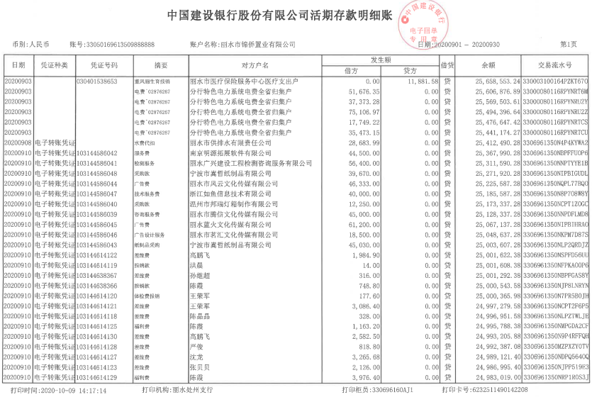

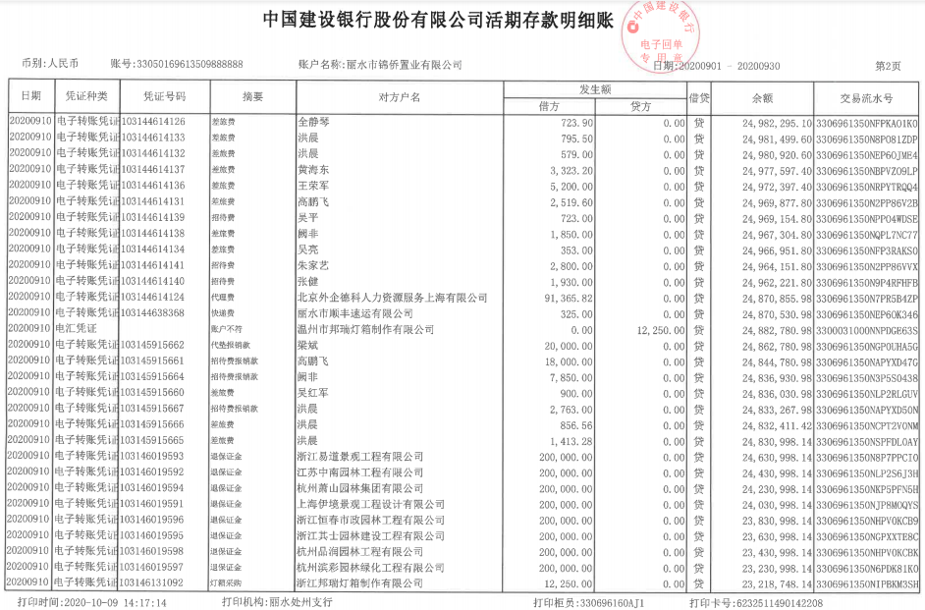

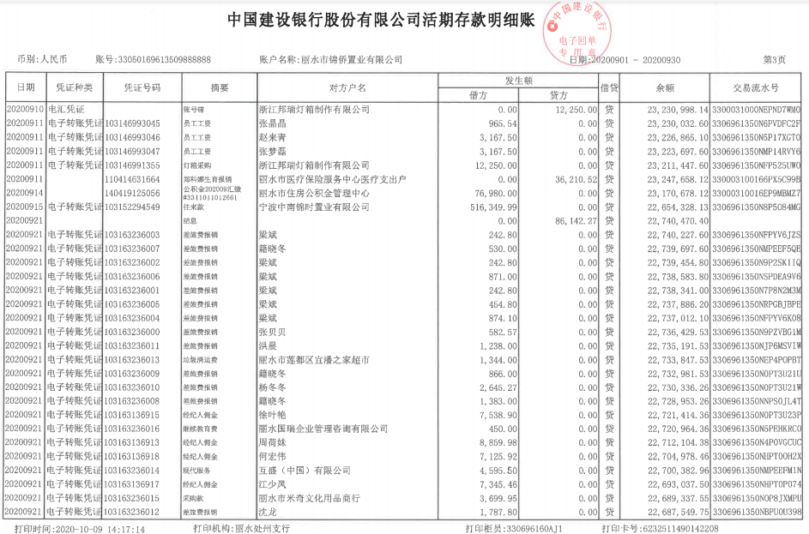

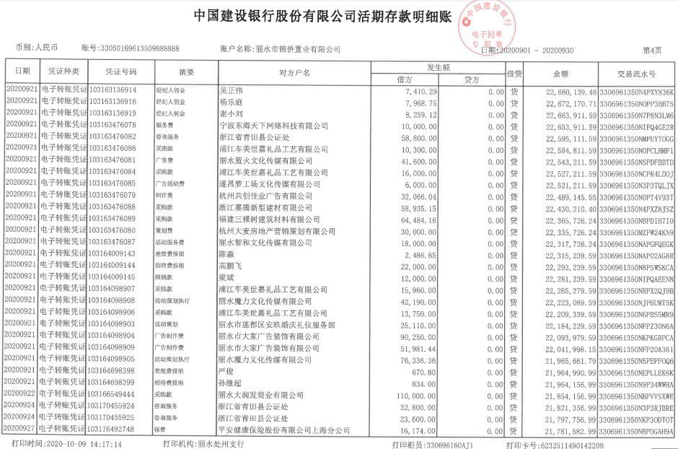

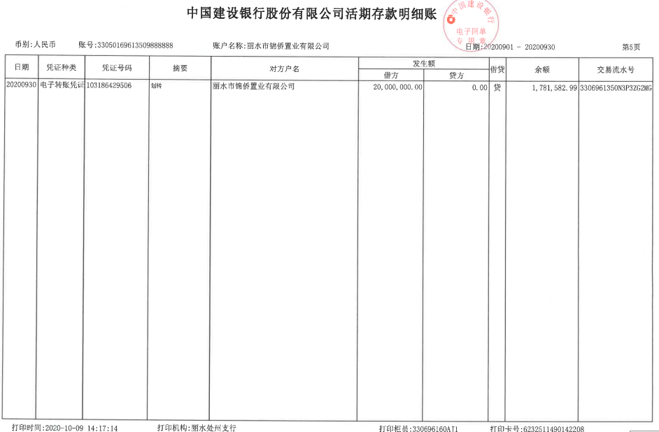

浦发银行一般户

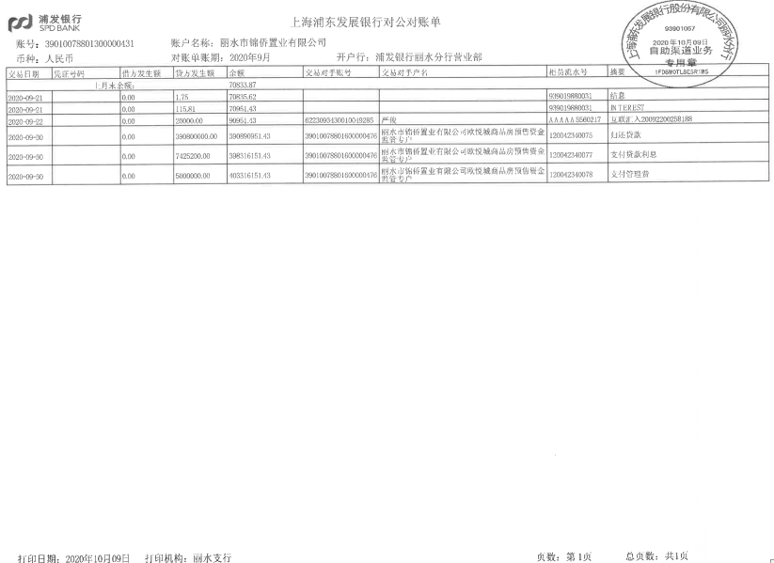

浦发银行预售资金监管户

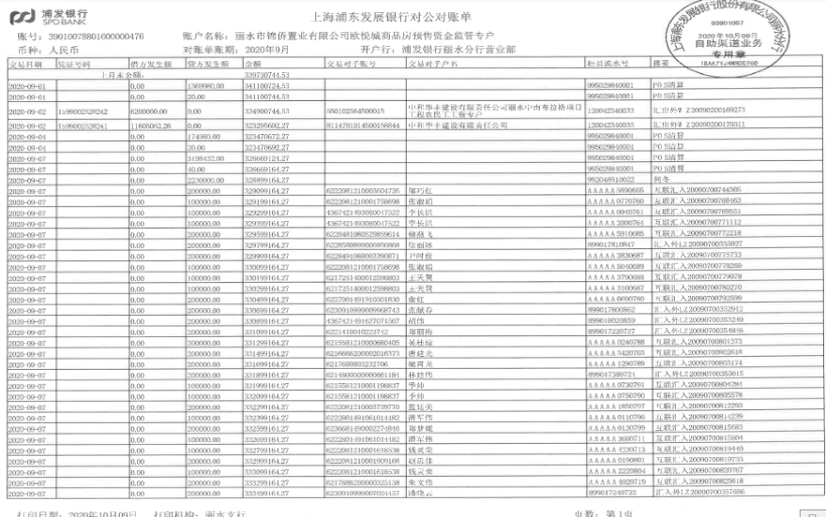

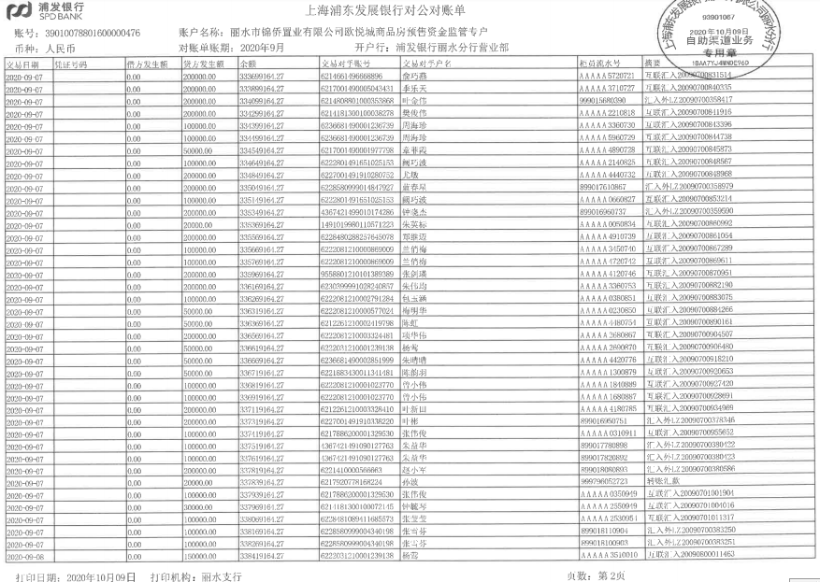

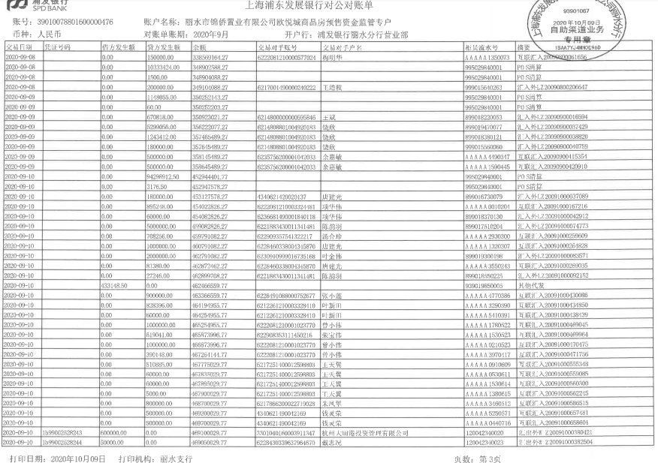

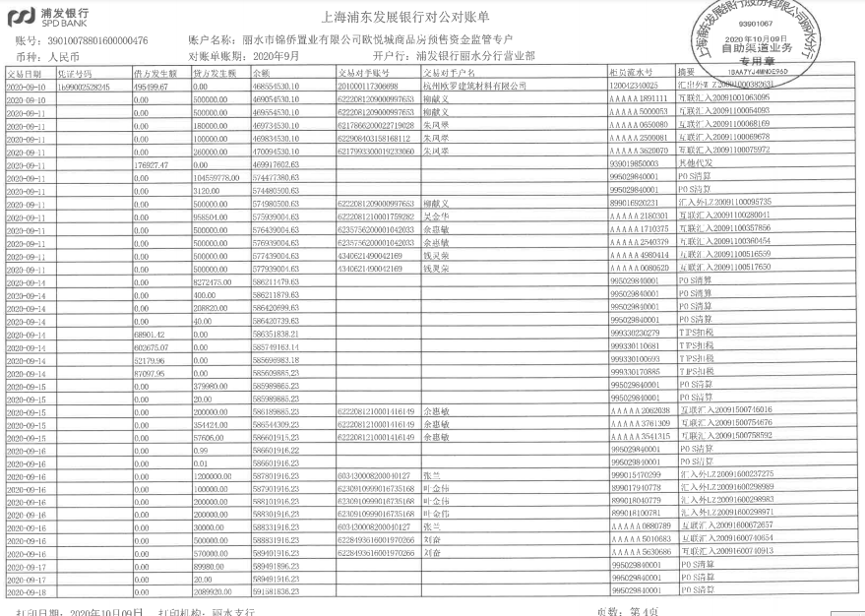

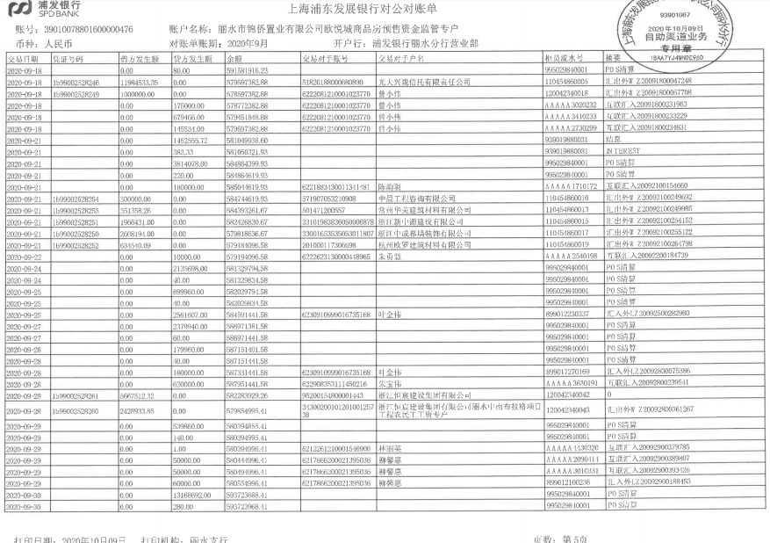

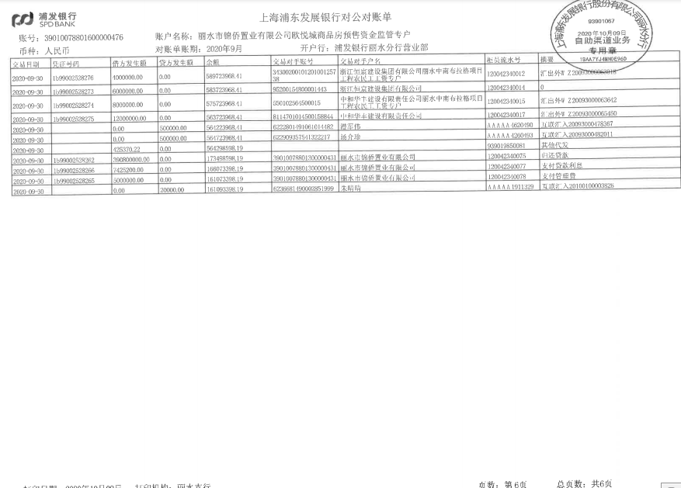

中国银行莲都支行一般户

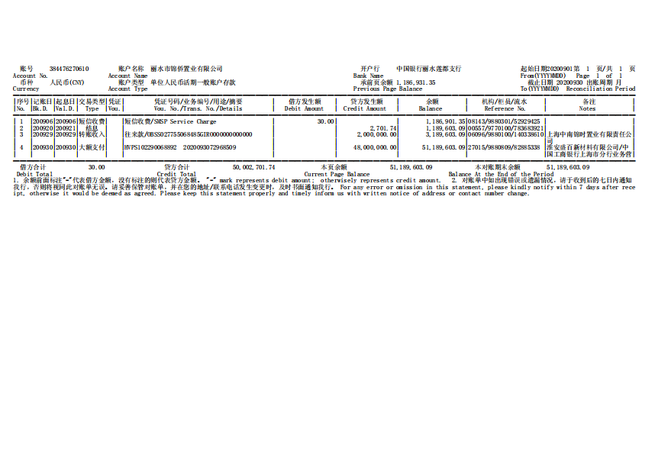

浙商银行丽水分行一般户

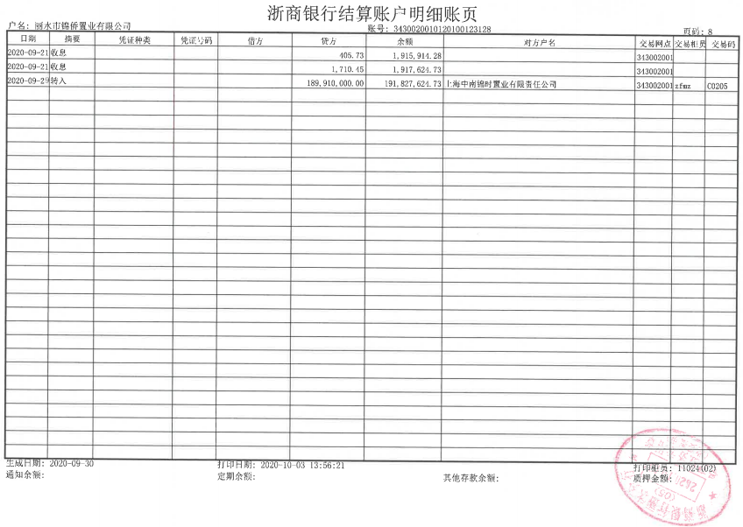

工商银行丽水分行一般户

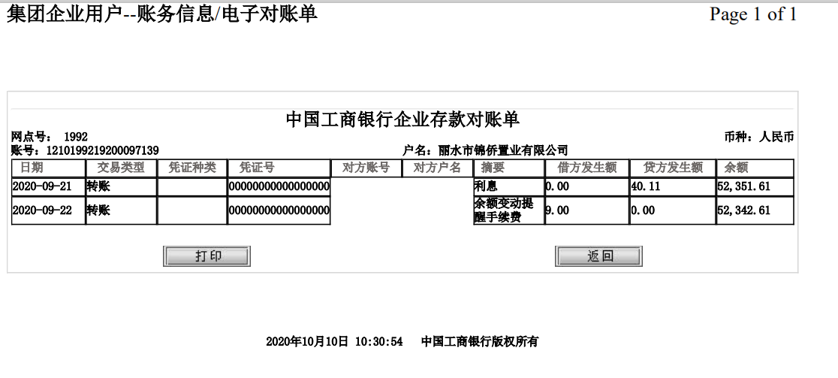

农业银行丽水分行一般户

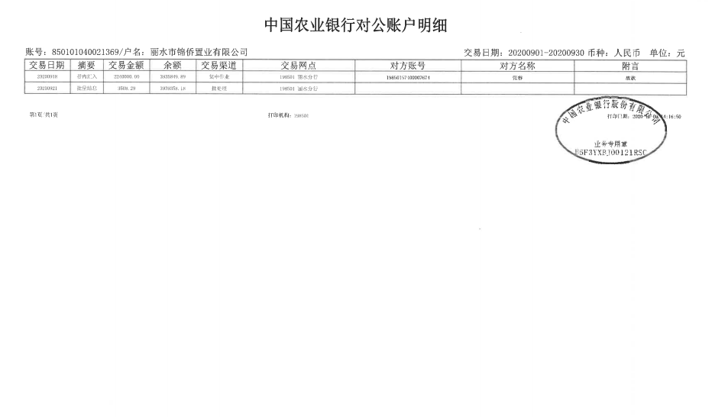

中信银行丽水分行一般户

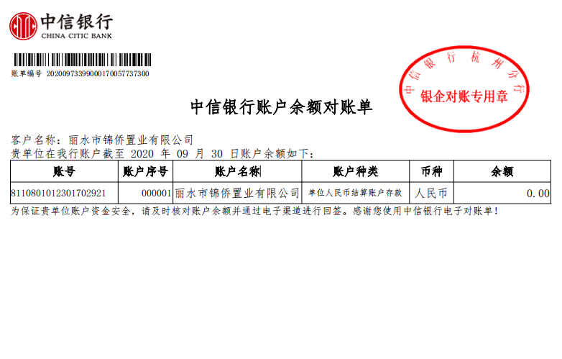

中国银行丽水莲都支行一般户保证金账户

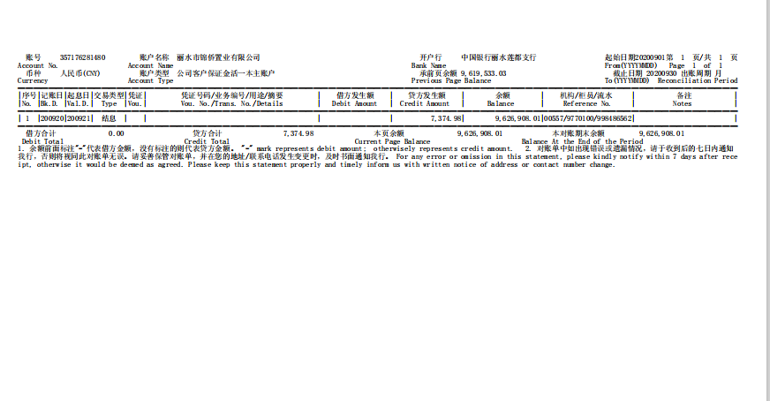

农商银行青田县仁庄支行

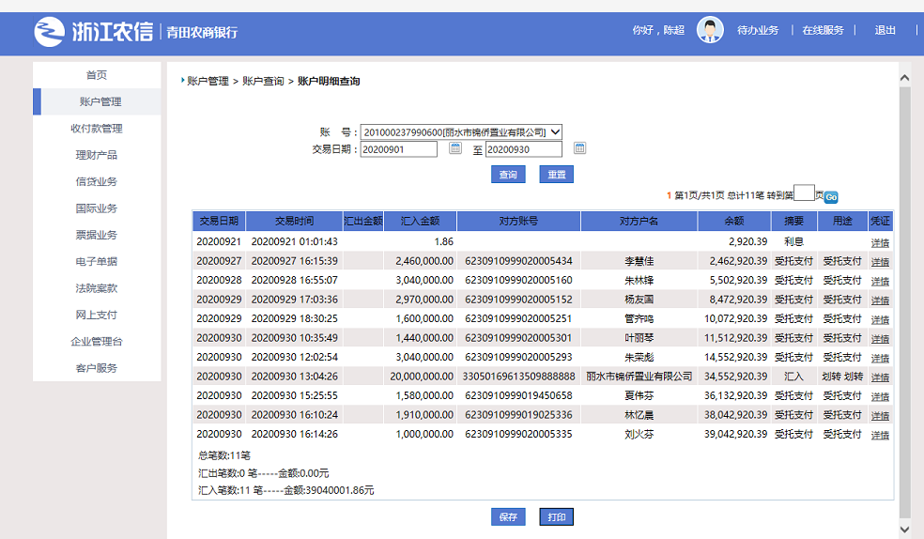

## 附件三 标的项目平面图

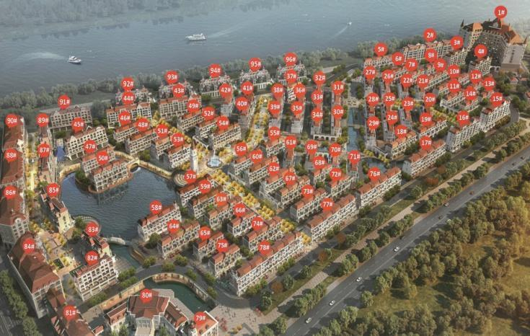

## 附件四 商品房预售许可证

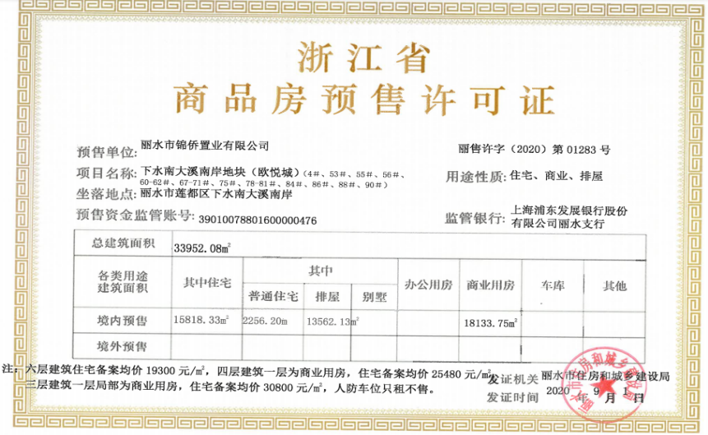

**附件五 撤场交接清单**

